**卫生职业技术学院**

**科研工作管理系统使用说明**

目录

说明 1

一、用户个人账号操作 1

1.用户账号登陆 1

2.用户账号退出 2

3.用户账号密码修改 2

4.切换角色 2

二、系部领导账号使用说明 3

1.个人中心 3

1.1个人信息 3

1.2科研工作量核算 5

1.3教研工作量核算 6

1.4科研工作量情况 7

1.5教研工作量情况 8

1.6用户密码重置。 9

2.科研工作量 9

2.1著作信息 10

2.2获奖信息 13

2.3专利信息 16

2.4论文信息 19

2.5指导学生信息 22

2.6科研项目信息 24

2.7科研成果信息 27

3.教科研工作管理 30

3.1教材建设信息 31

3.2教学团队建设信息 34

3.3专业建设信息 36

3.4课程建设信息 39

3.5竞赛获奖信息 41

3.6教学成果获奖信息 44

4.项目管理 47

4.1纵向项目管理 48

4.2横向项目管理 53

5.资金管理 56

5.1纵向资金管理 56

5.2横向资金管理 61

6.科研资源 66

6.1部门信息 67

6.2人员信息管理 70

6.3纵向项目情况 74

6.4横向项目情况 76

6.5纵向资金基本情况 77

6.6横向资金基本情况 79

6.7（旧）2015医学基础部工作量 80

6.8（旧）2013财务补齐数据 81

6.9（旧）2014 82

6.10（旧）20151 83

6.11（旧）2015+ 84

6.12（旧）教科研项目汇总表 85

## 说明

为了您的能够更好的使用本系统，建议您使用360、Google、QQ、Edge等浏览器访问此系统

用户在使用过程中，会有添加、修改、删除的提示框，属于正常情况，请不要在如图所示中的红框处打上勾；如不小心禁止显示了，只需要复制网址再打开一个空白网页粘贴上去重新打开即可。

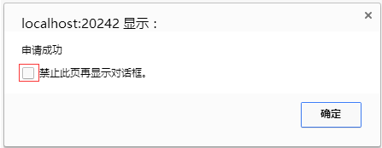

## 一、用户个人账号操作

个人账号操作包括登陆、退出、修改密码。

### 1.用户账号登陆

本系统在登陆前需要输入用户名、密码，才能登陆成功，登陆界面如图1-1所示。



图1-1

在“用户名”文本框输入与角色相对应的工号，输入正确的密码，点击“登陆”按钮即可登录成功。如果点击“重置”按钮，将清空用户名和密码重新输入。

### 2.用户账号退出

“退出”按钮在页面右上角，如图1-2所示。登陆账号后，如果要退出账号，可点击“退出”按钮。点击“退出”按钮后将完成退出操作，页面退出到登陆界面。

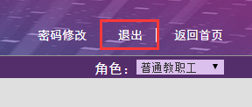

图1-2

### 3.用户账号密码修改

“修改密码”按钮在页面右上角，如图1-3所示。登陆账号后，如果要修改密码，可点击“修改密码”按钮。

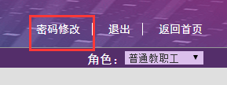

图1-3

点击“修改密码”按钮后，将进入密码修改窗口，如图1-4所示。

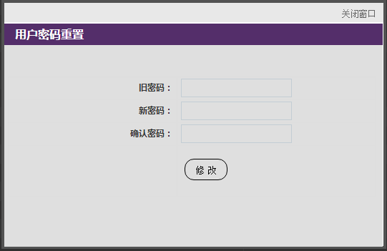

图1-4

在“旧密码”文本框输入旧密码，在“新密码”文本框输入符合密码长度的新密码，在“确认密码”文本框再次输入新密码，点击“修改”按钮即可完成密码修改。点击“修改密码”窗口右上角的“关闭窗口”按钮，可退出“密码修改”窗口。

### 4.切换角色

用户如果有多个角色可以点击角色下拉框进行选择角色，如图1-5所示。

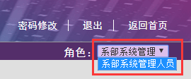

图1-5

## 二、系部领导账号使用说明

登陆成功后，将进入如图2-1所示界面，图中上方横向导航栏为此角色用户的主要功能模块，展开导航栏为此角色用户的各个主要功能模块下的子功能模块，具体的使用功能都在展开的子功能模块中。

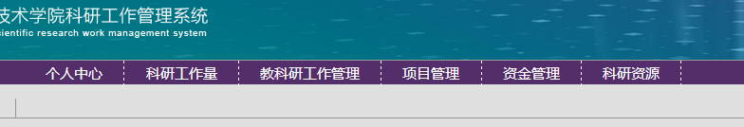

图2-1

### 1.个人中心

点击上方横向导航栏的“个人中心”，可显示“个人中心”模块的相关信息，展开导航栏是子模块，如图2-2所示。

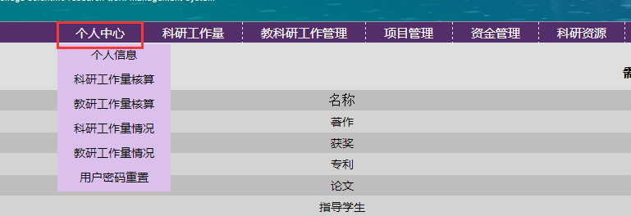

图2-2

#### 1.1个人信息

点击左边导航栏的“个人中心”用户在此页面可以查看修改自己的个人信息，可对允许修改的内容进行修改，修改完毕后点击“修改”按钮进行保存，如图2-3所示。

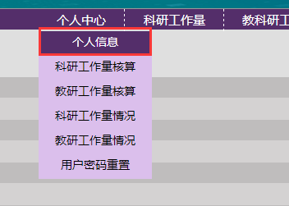

图2-3

点击页面中的“其他邮箱”按钮，进入添加其他邮箱页面，在窗口中填入修改信息后，点击“保存”按钮即可完成修改，如图2-4和图2-5所示。

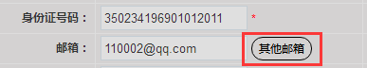

图2-4

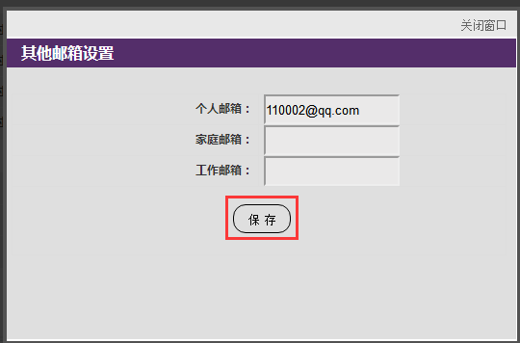

图2-5

点击页面中 “其他号码”添加窗口，进取添加其他号码页面，在窗口中填入修改信息后，点击“保存”按钮即可完成修改，如图2-6和图2-7所示。

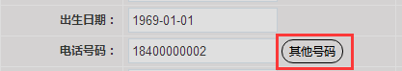

图2-6

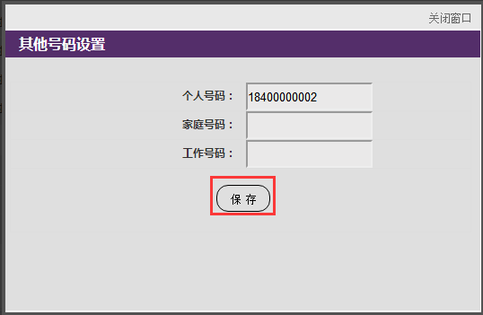

图2-7

#### 1.2科研工作量核算

点击展开导航栏的“科研工作量核算”，进入科研工作量核算信息页面，如图2-8所示。

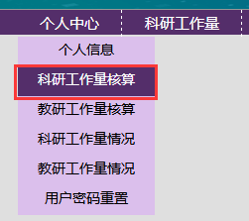

图2-8

点击操作栏下的“查看详细”，进入“年度科研工作量核算表”页面，如图2-9所示。

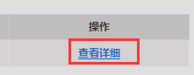

图2-9

点击右下角的“打印”按钮，可打印页面，点击“导出”可以把数据导出Excle，如图2-10所示。

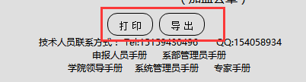

图2-10

#### 1.3教研工作量核算

点击展开导航栏的“教研工作量核算”，进入教研工作量核算信息页面，如图2-11所示。

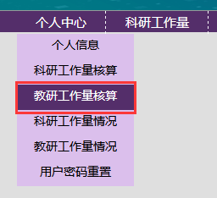

图2-11

点击操作栏下的“查看详细”，进入“年度教研工作量核算表”页面，如图2-12所示。



图2-12

点击右下角的“打印”按钮，可打印页面，点击“导出”可以把数据导出Excle，如图2-13所示。



图2-13

#### 1.4科研工作量情况

点击展开导航栏的“科研工作量情况”，进入科研工作量情况信息页面，如图2-14所示。

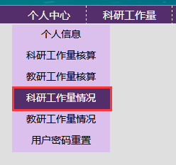

图2-14

在页面中输入姓名，选择部门和选择年份后点击“查找”即可查找到对应人员信息，点击“导出”可导出到Excle，如图2-15所示。

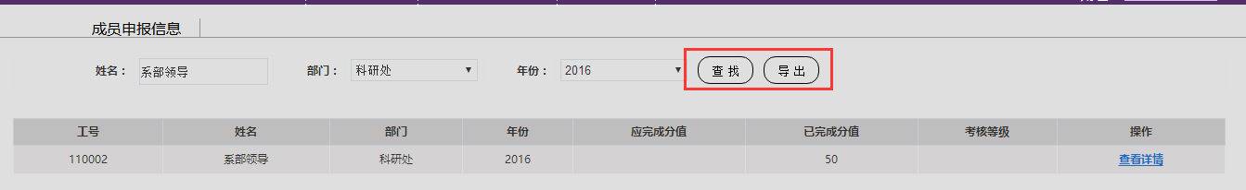

图2-15

点击操作栏下的“查看详细”，进入“年度科研工作量核算表”页面，如图2-16所示。



图2-16

点击右下角的“打印”按钮，可打印页面，点击“导出”可以把数据导出Excle，如图2-17所示。



图2-17

#### 1.5教研工作量情况

点击展开导航栏的“教研工作量情况”，进入教研工作量情况信息页面，如图2-18所示。

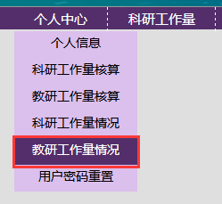

图2-18

在页面中输入姓名，选择部门和选择年份后点击“查找”即可查找到对应人员信息，点击“导出”可导出到Excle，如图2-19所示。



图2-19

点击操作栏下的“查看详细”，进入“年度教研工作量核算表”页面，如图2-20所示。



图2-20

点击右下角的“打印”按钮，可打印页面，点击“导出”可以把数据导出Excle，如图2-21所示。



图2-21

#### 1.6用户密码重置。

点击展开导航栏的“用户密码重置”可对用户的密码进行更改，如图2-22所示。

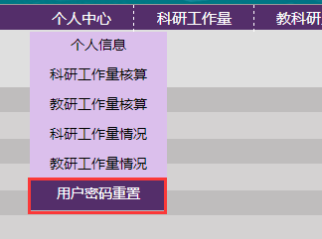

图2-22

用户在此页面可以重置其他用户的密码，只需输入该用户的工号、身份证号码、新密码、确认新密码，点击重置即可，如图2-23所示。

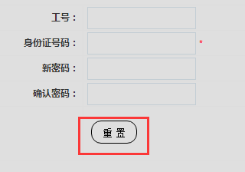

图2-23

### 2.科研工作量

点击上方横向导航栏的“科研工作量”，左边导航栏显示“科研工作量”的子功能模块，如图2-24所示。

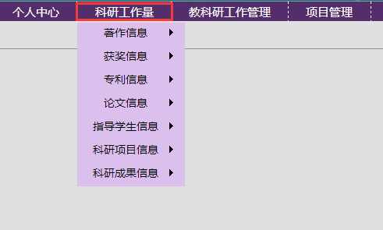

图2-24

#### 2.1著作信息

用户点击著作信息可对待审批的著作项目进行审批，查看所有用户的著作申报纪录，如图2-25所示。

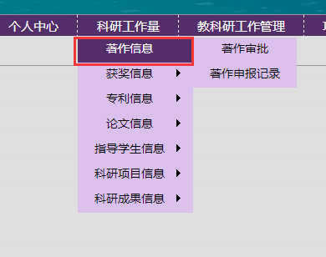

图2-25

##### 2.1.1著作审批

用户点击“著作审批”打开著作审批页面，如图2-26所示。

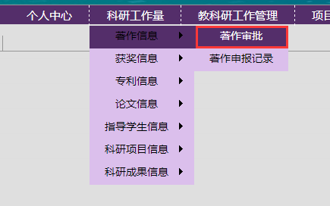

图2-26

用户在此页面点击操作下的“审批”可对待审批项目进行审批，如图2-27所示。

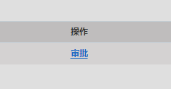

图2-27

用户进入审批页面，可以输入审批意见后点击同意，也可以直接点击同意或拒绝来完成审批，也可以点击“返回上一页”按钮返回“著作项目审批表”页面，如图2-28所示。

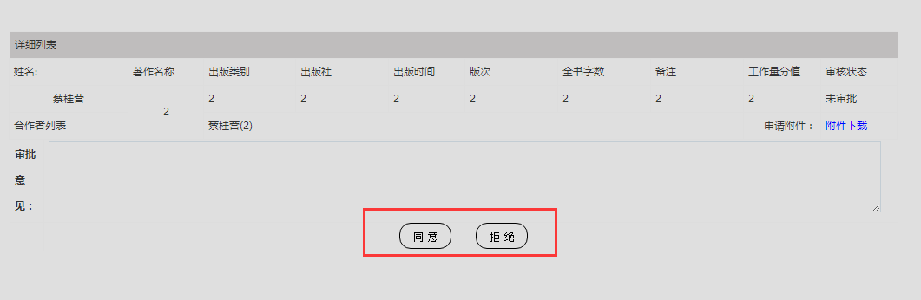

图2-28

##### 2.1.2著作添加纪录

用户点击“著作申报记录”打开著作申请记录表页面，如图2-29所示。

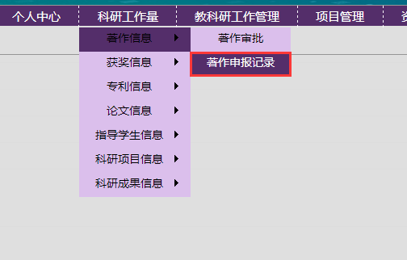

图2-29

用户可以在此页面查看所有已申报的项目列表，输入用户姓名、部门名称、申请时间等，点击“查找”即可，如图2-30所示。

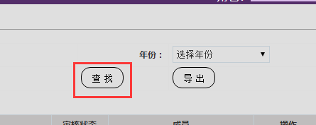

图2-30

点击“导出”按钮，可以导出查找结果的excel文件。如图2-31所示

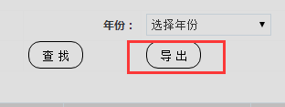

图2-31

用户可以点击操作栏下的“查看详情”链接，查看项目申请表的详情内容也可以点击“返回上一页”按钮返回“著作项目记录表”页面，如图2-32和图2-33所示。



图2-32

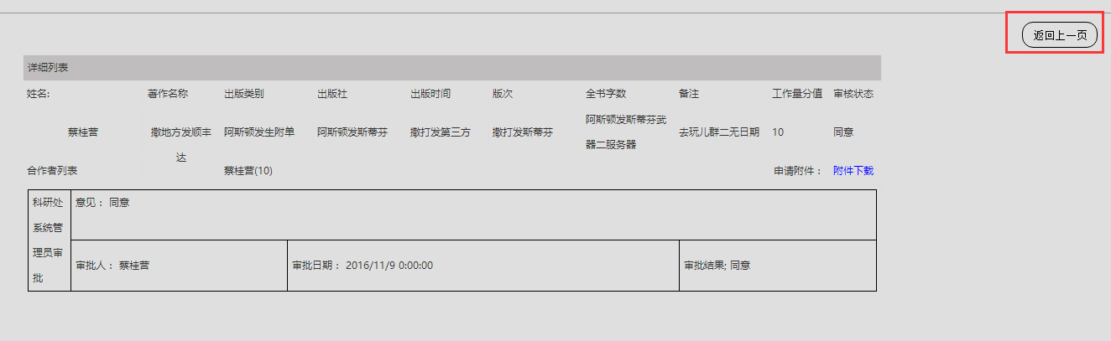

图2-33

#### 2.2获奖信息

用户点击获奖信息可对待审批的获奖项目进行审批，查看所有用户的获奖申报纪录，如图2-34所示。

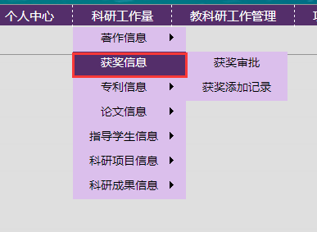

图2-34

##### 2.2.1获奖审批

用户点击“获奖审批”打开获奖审批页面，如图2-35所示。

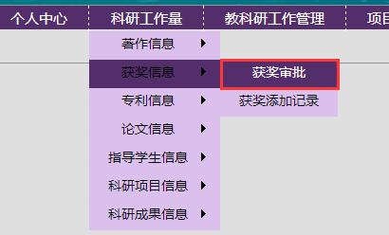

图2-35

用户在此页面可对待评审项目进行审批，如图2-36所示。



图2-36

用户进入审批页面，可以输入审批意见后点击同意，也可以直接点击同意或拒绝来完成审批，也可以点击“返回上一页”按钮返回“获奖申报审批表”页面，如图2-37所示。

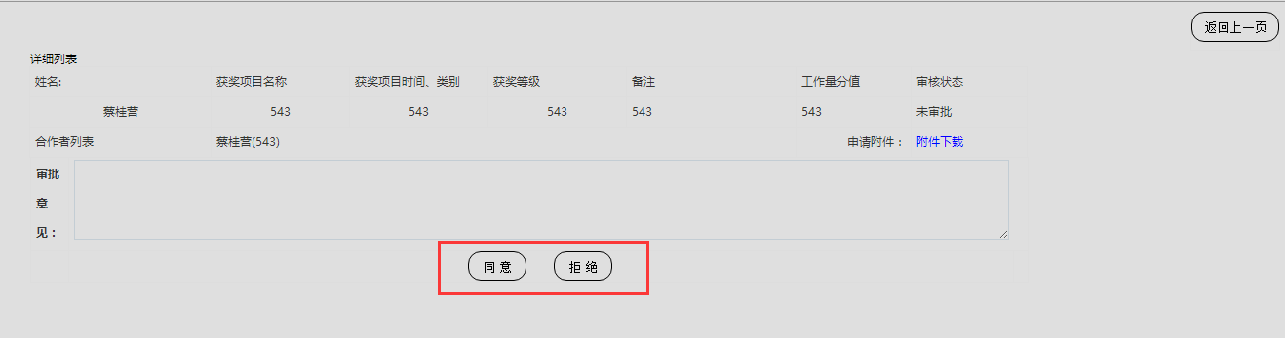

图2-37

##### 2.2.2获奖添加记录

用户点击“获奖添加记录”打开获奖申请记录表页面，如图2-38所示。

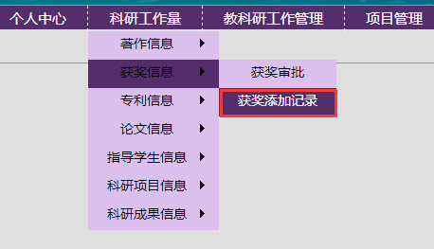

图2-38

用户可以在此页面查看所有已申报的项目列表，输入用户姓名、部门名称、申请时间等，点击“查找”即可，如图2-39所示。

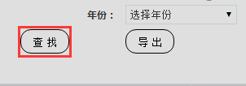

图2-39

点击“导出”按钮，可以导出查找结果的excel文件，如图2-40所示

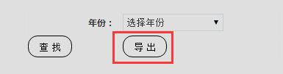

图2-40

用户可以点击操作栏下的“查看详情”链接，查看项目申请表的详情内容，也可以点击“返回上一页”按钮返回“获奖申报记录表”页面，如图2-41和图2-42所示。

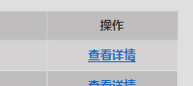

图2-41

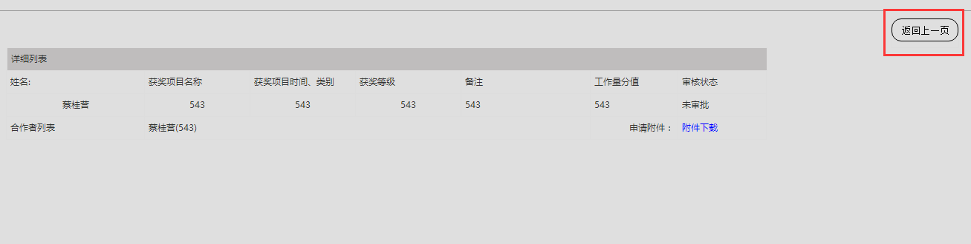

图2-42

#### 2.3专利信息

用户点击专利信息可对待审批的专利项目进行审批，查看所有用户的专利申报纪录，如图2-43所示

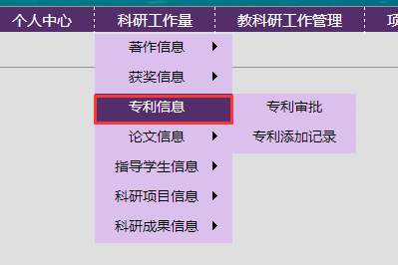

图2-43

##### 2.3.1专利审批

用户点击“专利审批”打开专利审批页面，如图2-44所示。

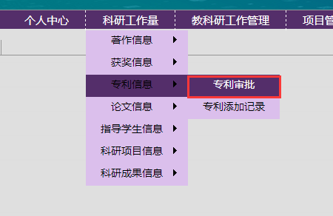

图2-44

用户在此页面点击操作下的“审批”可对待审批项目进行审批，如图2-45所示。



图2-45

用户进入审批页面，可以输入审批意见后点击同意，也可以直接点击同意或拒绝来完成审批，也可以点击“返回上一页”按钮返回“专利申报审批表”页面，如图2-46所示。

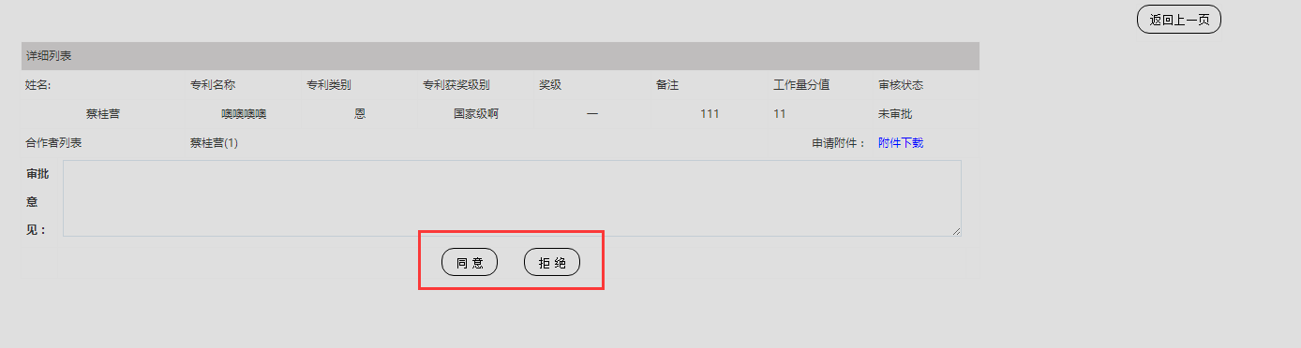

图2-46

##### 2.3.2专利添加纪录

用户点击“专利添加记录”打开专利申请记录表页面，如图2-47所示。

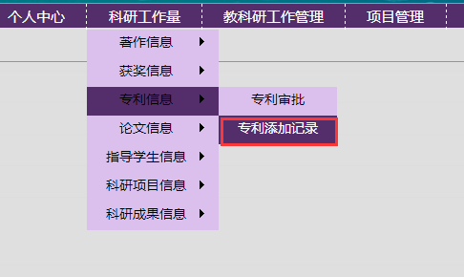

图2-47

用户可以在此页面查看所有已申报的项目列表，输入用户姓名、部门名称、申请时间等，点击“查找”即可，如图2-48所示。

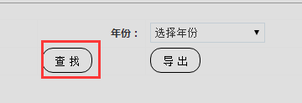

图2-48

点击“导出”按钮，可以导出查找结果的excel文件，如图2-49所示

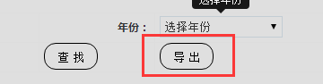

图2-49

用户可以点击操作栏下的“查看详情”链接，查看项目申请表的详情内容，也可以点击“返回上一页”按钮返回“专利申报记录表”页面，如图2-50和图2-51所示。

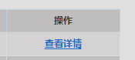

图2-50

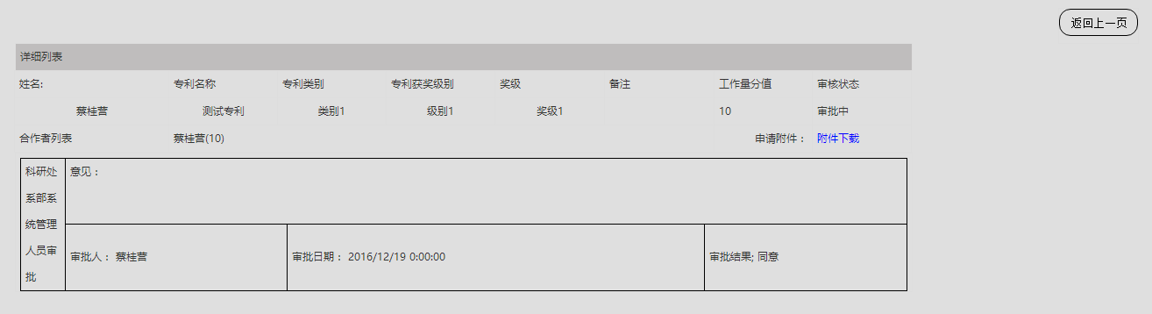

图2-51

#### 2.4论文信息

用户点击论文信息可对待审批的论文项目进行审批，查看所有用户的论文申报纪录，如图2-52所示。

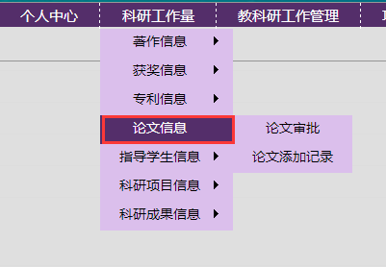

图2-52

##### 2.4.1论文审批

用户点击“论文审批”打开论文审批页面，如图2-53所示。

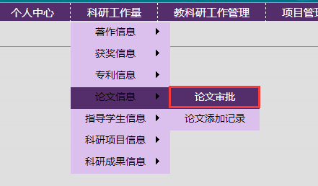

图2-53

用户在此页面点击操作下的“审批”可对待审批项目进行审批，如图2-54所示。



图2-54

用户进入审批页面，可以输入审批意见后点击同意，也可以直接点击同意或拒绝来完成审批，也可以点击“返回上一页”按钮返回“论文申报审批表”页面，如图2-55所示。

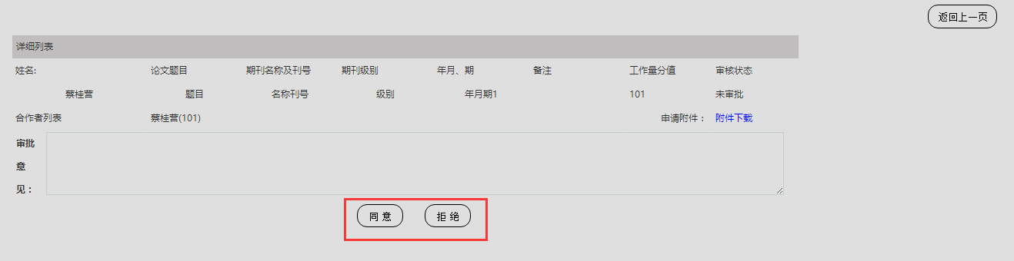

图2-55

##### 2.4.2论文添加纪录

用户点击“论文添加记录”打开论文申请记录表页面，如图2-56所示。

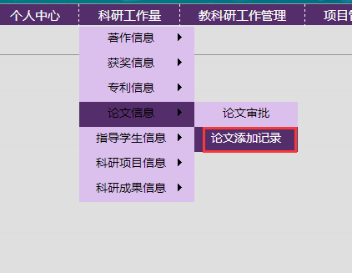

图2-56

用户可以在此页面查看所有已申报的项目列表，输入用户姓名、部门名称、申请时间等，点击“查找”即可，如图2-57所示。

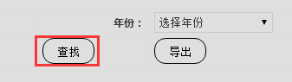

图2-57

点击“导出”按钮，可以导出查找结果的excel文件，如图2-58所示。

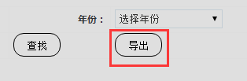

图2-58

用户可以点击操作栏下的“查看详情”链接，查看项目申请表的详情内容，也可以点击“返回上一页”按钮返回“论文申报记录表”页面，如图2-59和图2-60所示。



图2-59

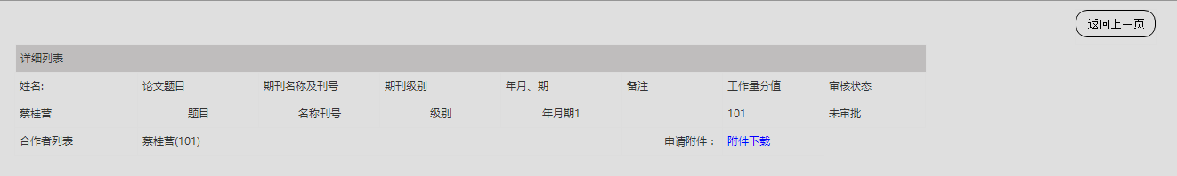

图2-60

#### 2.5指导学生信息

用户点击指导学生信息可对待审批的指导学生项目进行审批，查看所有用户的指导学生申报纪录，如图2-61所示。

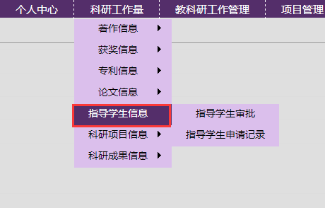

图2-61

##### 2.5.1指导学生审批

用户点击“指导学生审批”打开指导学生审批页面，如图2-62所示。

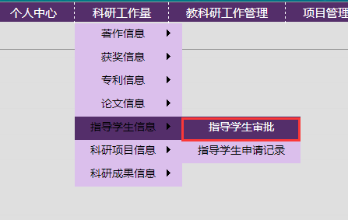

图2-62

用户在此页面点击操作下的“审批”可对待审批项目进行审批，如图2-63所示。



图2-63

用户进入审批页面，可以输入审批意见后点击同意，也可以直接点击同意或拒绝来完成审批，也可以点击“返回上一页”按钮返回“指导学生项目审批表”页面，如图2-64所示。

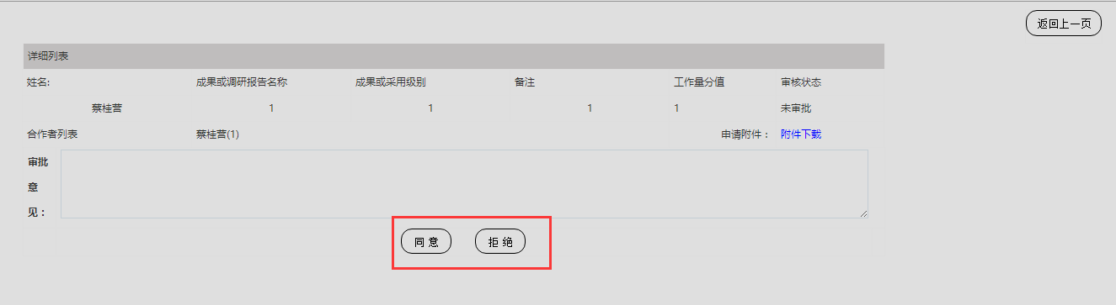

图2-64

##### 2.5.2指导学生申请纪录

用户点击“指导学生申请记录”打开指导学生申请记录表页面，如图2-65所示。

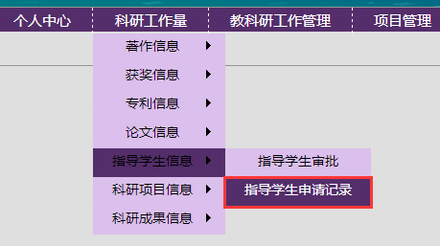

图2-66

用户可以在此页面查看所有已申报的项目列表，输入用户姓名、部门名称、申请时间等，点击“查找”即可，如图2-67所示。

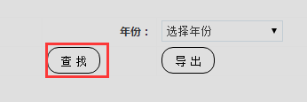

图2-67

点击“导出”按钮，可以导出查找结果的excel文件，如图2-68所示。

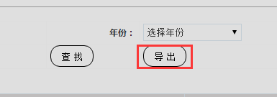

图2-68

用户可以点击操作栏下的“查看详情”链接，查看项目申请表的详情内容，也可以点击“返回上一页”按钮返回“指导学生申报记录表”页面，如图2-69和图2-70所示。

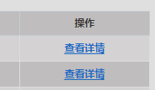

图2-69

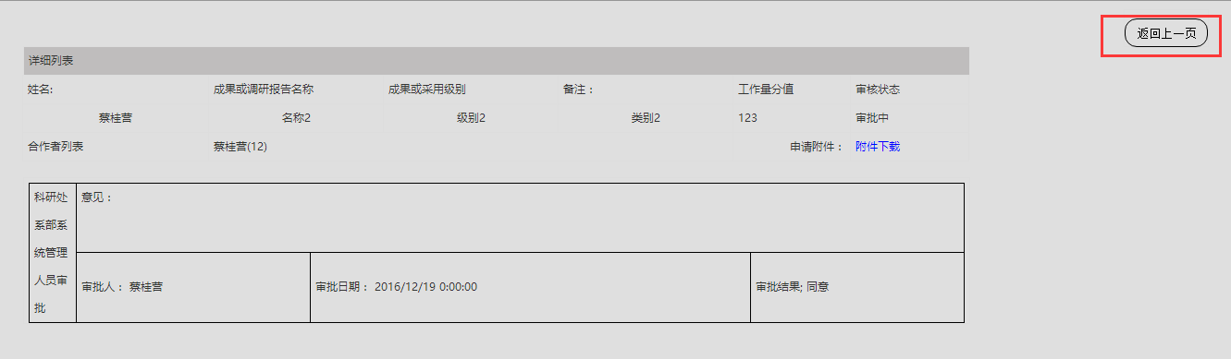

图2-70

#### 2.6科研项目信息

用户点击科研项目信息可对待审批的科研项目进行审批，查看所有用户的科研项目申报纪录，如图2-71所示。

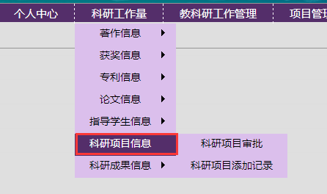

图2-71

##### 2.6.1科研项目审批

用户点击“科研项目审批”打开科研项目审批页面，如图2-72所示。

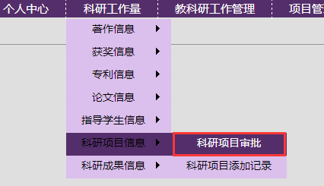

图2-72

用户在此页面点击操作下的“审批”可对待审批项目进行审批，如图2-73所示。

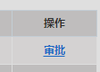

图2-73

用户进入审批页面，可以输入审批意见后点击同意，也可以直接点击同意或拒绝来完成审批，也可以点击“返回上一页”按钮返回“科研项目申报审批表”页面，如图2-74所示。

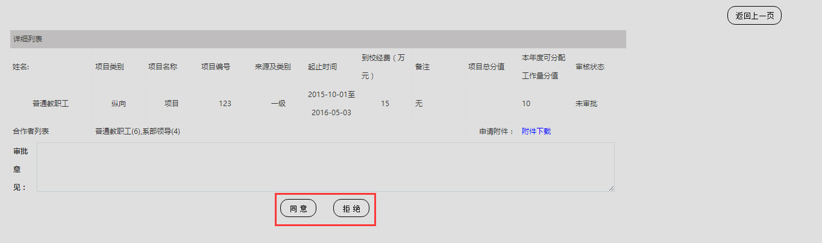

图2-74

##### 2.6.2科研项目添加纪录

用户点击“科研项目添加记录”打开科研项目申请记录表页面，如图2-75所示。

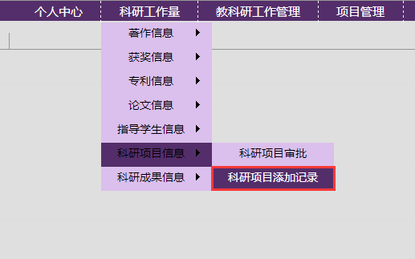

图2-75

用户可以在此页面查看所有已申报的项目列表，输入用户姓名、部门名称、申请时间等，点击“查找”即可，如图2-76所示。

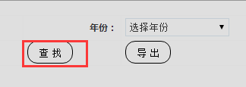

图2-76

点击“导出”按钮，可以导出查找结果的excel文件，如图2-77所示。

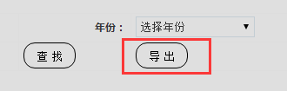

图2-77

用户可以点击操作栏下的“查看详情”链接，查看项目申请表的详情内容，也可以点击“返回上一页”按钮返回“科研项目申报记录表”页面，如图2-78和图2-79所示。

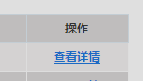

图2-78

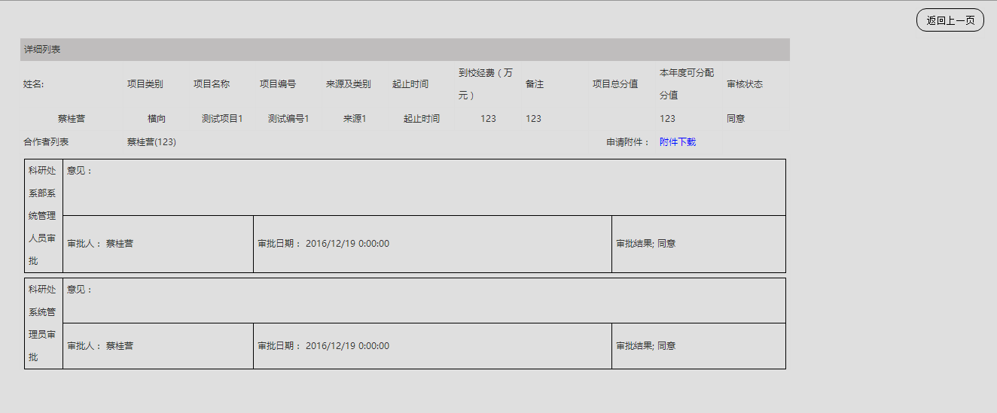

图2-79

#### 2.7科研成果信息

用户点击科研成果信息可对待审批的科研项目进行审批，查看所有用户的科研成果申报纪录，如图2-80所示。

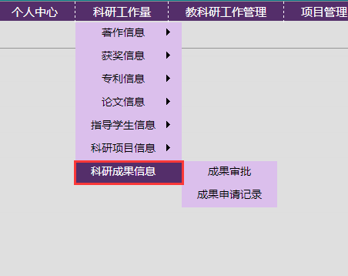

图2-80

##### 2.6.1科研成果审批

用户点击“成果审批”打开科研成果审批页面，如图2-81所示。

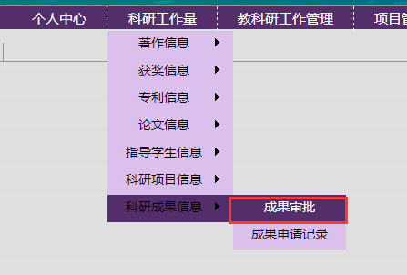

图2-81

用户在此页面点击操作下的“审批”可对待审批项目进行审批，如图2-82所示。



图2-82

用户进入审批页面，可以输入审批意见后点击同意，也可以直接点击同意或拒绝来完成审批，也可以点击“返回上一页”按钮返回“科研成果申报审批表”页面，如图2-83所示。

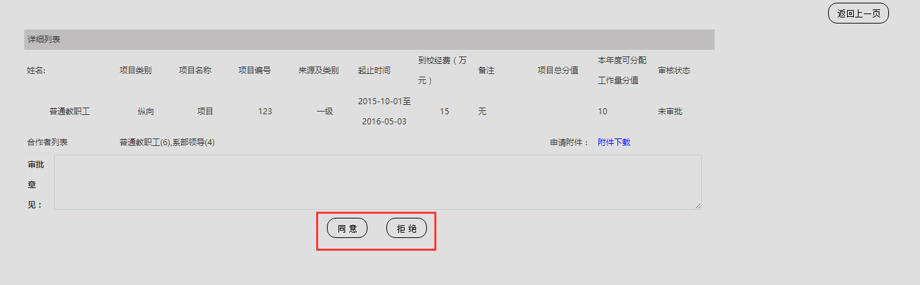

图2-83

##### 2.6.2科研成果添加纪录

用户点击“成果申报记录”打开科研成果申请记录表页面，如图2-84所示。

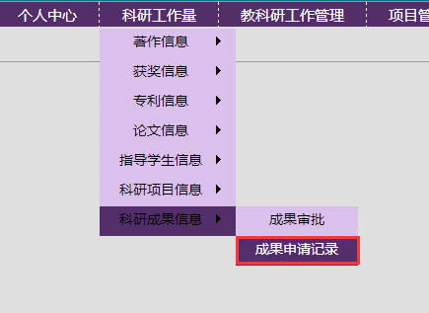

图2-84

用户可以在此页面查看所有已申报的项目列表，输入用户姓名、部门名称、申请时间等，点击“查找”即可，如图2-85所示。



图2-85

点击“导出”按钮，可以导出查找结果的excel文件，如图2-86所示。



图2-86

用户可以点击操作栏下的“查看详情”链接，查看项目申请表的详情内容，也可以点击“返回上一页”按钮返回“科研成果申报记录表”页面，如图2-87和图2-88所示。



图2-87

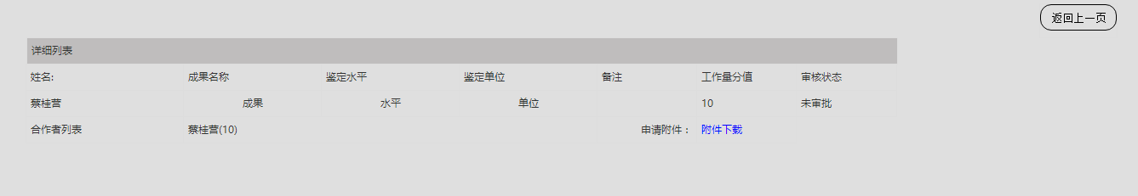

图2-88

### 3.教科研工作管理

点击上方横向导航栏的“教科研工作管理”，展开导航栏显示“教科研工作管理”的子功能模块，如图2-89所示。

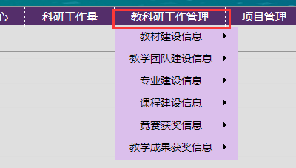

图2-89

#### 3.1教材建设信息

用户点击教材建设信息可对待审批的教材建设项目进行审批，查看所有用户的教材建设申报记录，如图2-90所示。

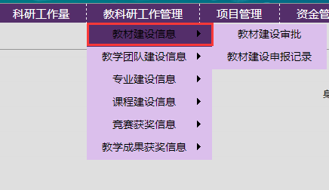

图2-90

##### 3.1.1教材建设审批

用户点击“教材建设审批”打开教材建设审批页面，如图2-91所示。

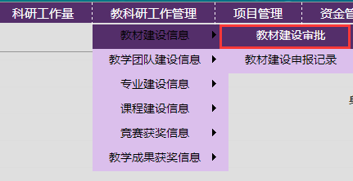

图2-91

用户在此页面点击操作下的“审批”可对待审批项目进行审批，如图2-92所示。



图2-92

用户进入审批页面，可以输入审批意见后点击同意，也可以直接点击同意或拒绝来完成审批，如图2-93所示。

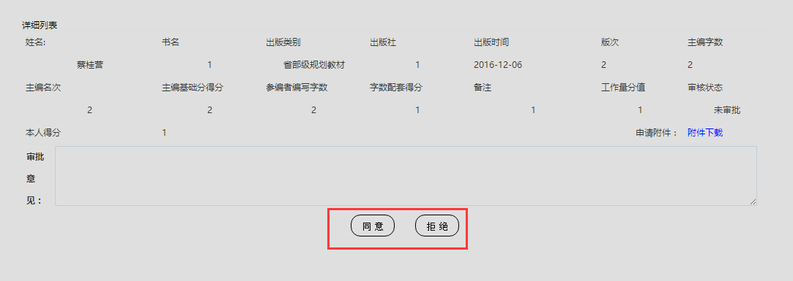

图2-93

##### 3.1.2教材建设申报记录

用户点击“教材建设申报记录”打开教材建设申请记录表页面，如图2-94所示。

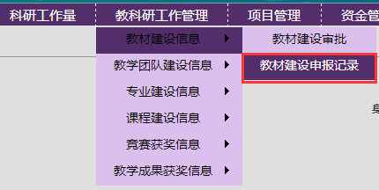

图2-94

用户可以在此页面查看所有已申报的项目列表，输入用户姓名、部门名称、申请时间等，点击“查找”即可，如图2-95所示。

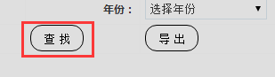

图2-95

点击“导出”按钮，可以导出查找结果的excel文件，如图2-96所示。

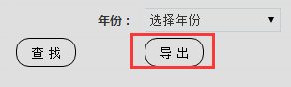

图2-96

用户可以点击操作栏下的“查看详情”链接，查看项目申请表的详情内容，也可以点击“返回上一页”按钮返回“教材建设申报记录表”页面，如图2-97和图2-98所示。



图2-97

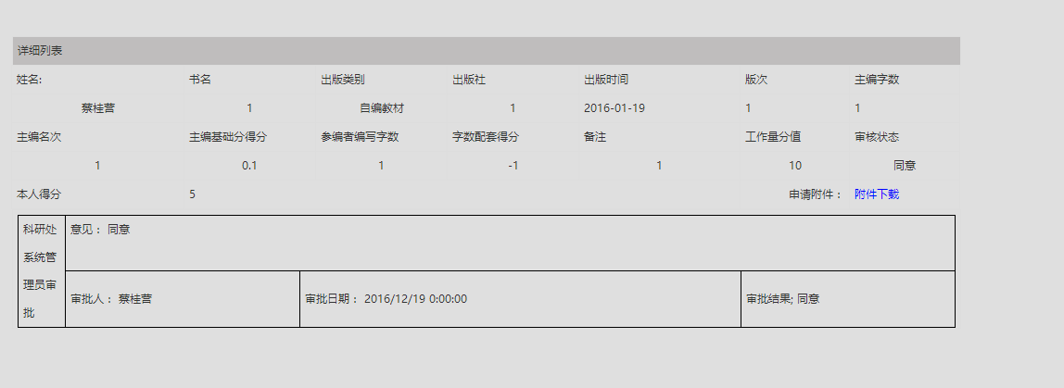

图2-98

#### 3.2教学团队建设信息

用户点击教学团队建设信息可对待审批的教学团队建设进行审批，查看所有用户的教学团队建设申报记录，如图2-99所示。

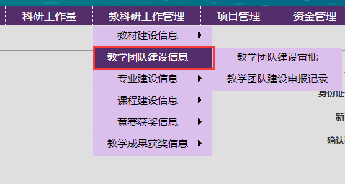

图2-99

##### 3.2.1教学团队建设审批

用户点击“教学团队建设审批”打开教学团队建设审批页面，如图2-100所示。

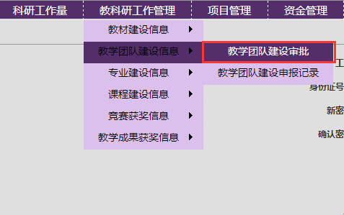

图2-100

用户在此页面点击操作下的“审批”可对待审批项目进行审批，如图2-101所示。



图2-101

用户进入审批页面，可以输入审批意见后点击同意，也可以直接点击同意或拒绝来完成审批，如图2-102所示。

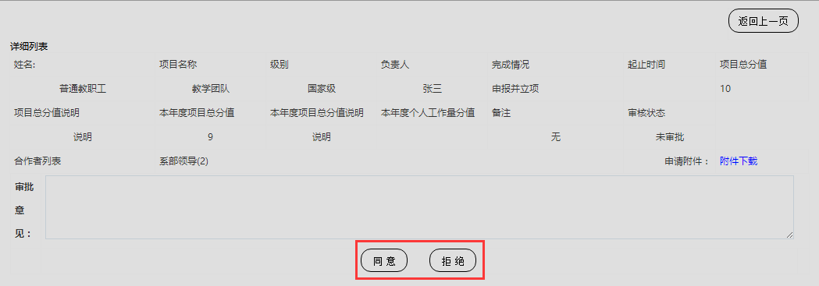

图2-102

##### 3.2.2教学团队建设申报记录

用户点击“教学团队建设申报记录”打开教学团队建设申请记录表页面，如图2-103所示。

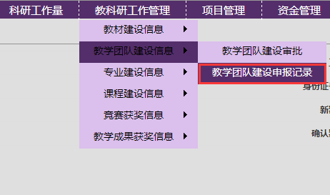

图2-103

用户可以在此页面查看所有已申报的项目列表，输入用户姓名、部门名称、申请时间等，点击“查找”即可，如图2-104所示。



图2-104

点击“导出”按钮，可以导出查找结果的excel文件，如图2-105所示。



图2-105

用户可以点击操作栏下的“查看详情”链接，查看项目申请表的详情内容，也可以点击“返回上一页”按钮返回“教学团队建设申报记录表”页面，如图2-106和图2-107所示。



图2-106

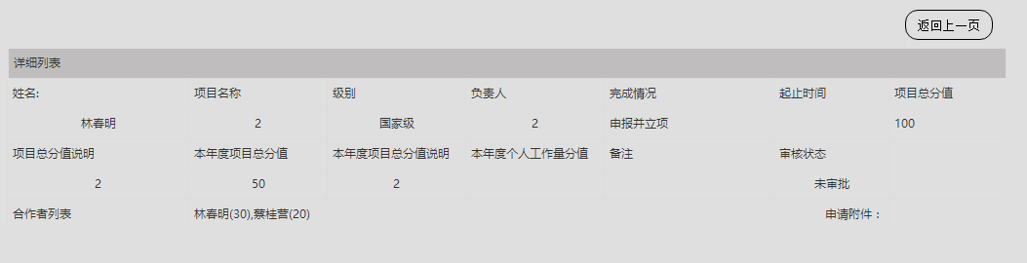

图2-107

#### 3.3专业建设信息

用户点击专业建设信息可对待审批的专业建设项目进行审批，查看所有用户的专业建设申报记录，如图2-108所示。

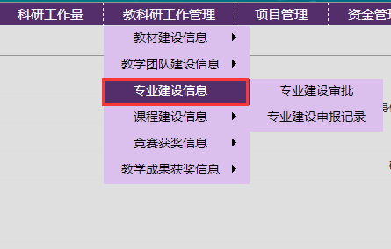

图2-108

##### 3.3.1专业建设审批

用户点击“专业建设审批”打开专业建设审批页面，如图2-109所示。

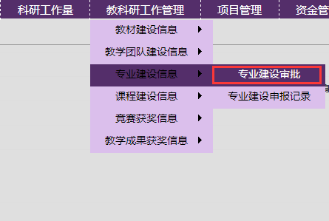

图2-109

用户在此页面点击操作下的“审批”可对待审批项目进行审批，如图2-110所示。



图2-110

用户进入审批页面，可以输入审批意见后点击同意，也可以直接点击同意或拒绝来完成审批，如图2-111所示。

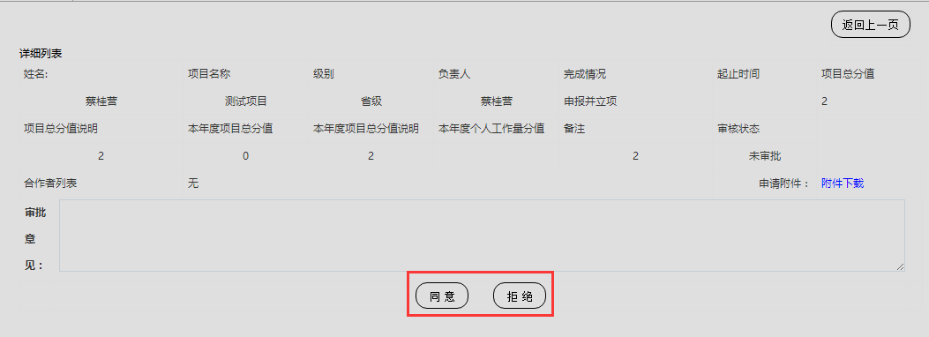

图2-111

##### 3.3.2专业建设申报记录

用户点击“专业建设申报记录”打开专业建设申请记录表页面，如图2-112所示。

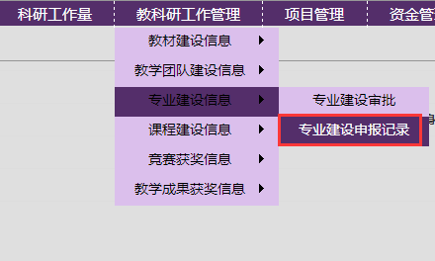

图2-112

用户可以在此页面查看所有已申报的项目列表，输入用户姓名、部门名称、申请时间等，点击“查找”即可，如图2-113所示。



图2-113

点击“导出”按钮，可以导出查找结果的excel文件，如图2-114所示。



图2-114

用户可以点击操作栏下的“查看详情”链接，查看项目申请表的详情内容，也可以点击“返回上一页”按钮返回“专业建设申报记录表”页面，如图2-115和图2-116所示。



图2-115

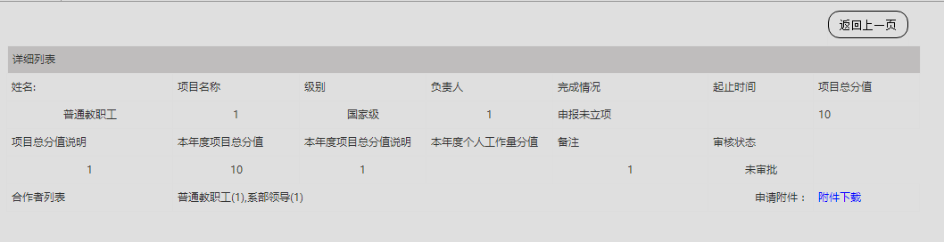

图2-116

#### 3.4课程建设信息

用户点击课程建设信息可对待审批的课程建设项目进行审批，查看所有用户的课程建设申报记录，如图2-117所示。

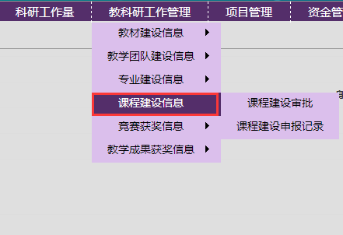

图2-117

##### 3.4.1课程建设审批

用户点击“课程建设审批”打开课程建设审批页面，如图2-118所示。

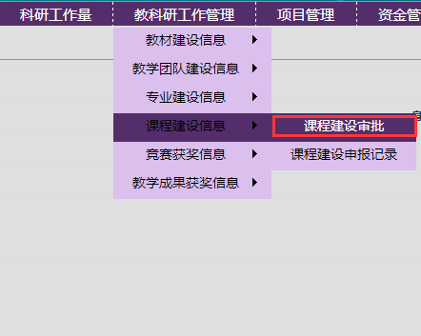

图2-118

用户在此页面点击操作下的“审批”可对待审批项目进行审批，如图2-119所示。



图2-119

用户进入审批页面，可以输入审批意见后点击同意，也可以直接点击同意或拒绝来完成审批，如图2-120所示。

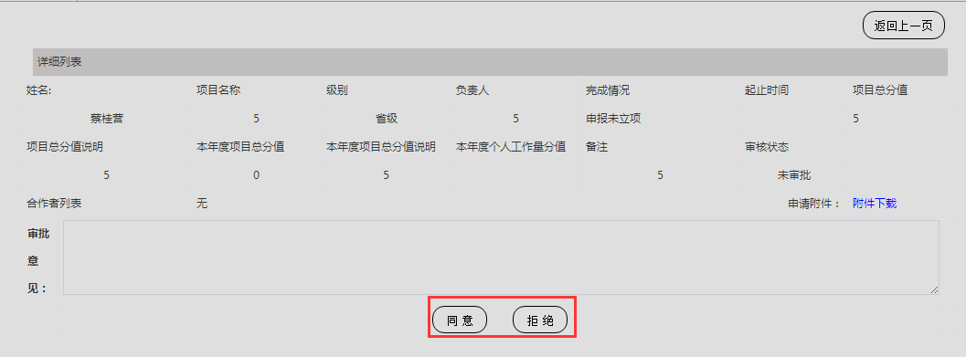

图2-120

##### 3.4.2课程申报记录

用户点击“课程建设申报记录”打开课程建设申请记录表页面，如图2-121所示。

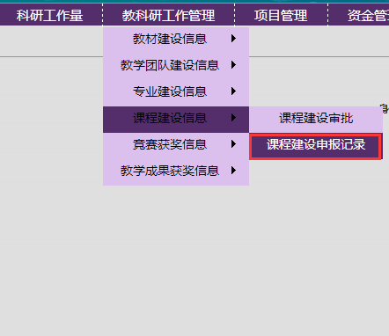

图2-121

用户可以在此页面查看所有已申报的项目列表，输入用户姓名、部门名称、申请时间等，点击“查找”即可，如图2-122所示。



图2-122

点击“导出”按钮，可以导出查找结果的excel文件，如图2-123所示。



图2-123

用户可以点击操作栏下的“查看详情”链接，查看项目申请表的详情内容，也可以点击“返回上一页”按钮返回“课程建设申报记录表”页面，如图2-124和图2-125所示。



图2-124

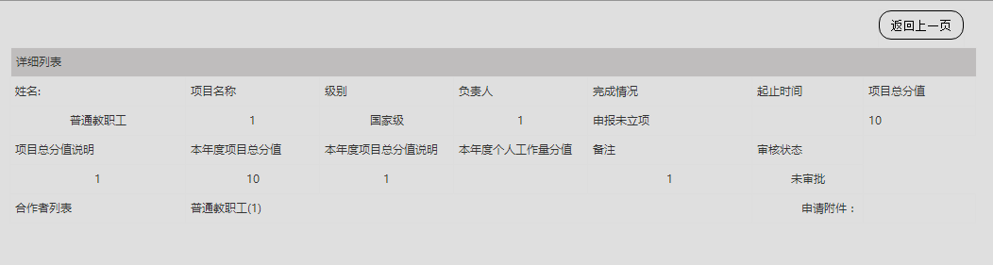

图2-125

#### 3.5竞赛获奖信息

用户点击竞赛获奖信息可对待审批的竞赛获奖项目进行审批，查看所有用户的竞赛获奖申报记录，如图2-126所示。

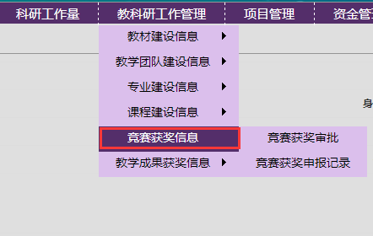

图2-126

##### 3.5.1竞赛获奖审批

用户点击“竞赛获奖审批”打开竞赛获奖审批页面，如图2-127所示。

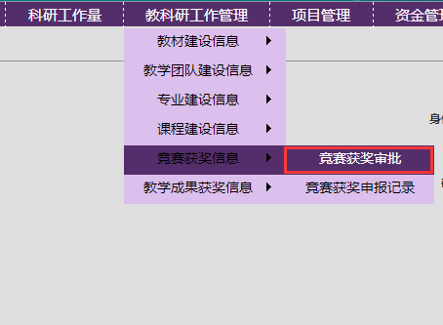

图2-127

用户在此页面点击操作下的“审批”可对待审批项目进行审批，如图2-128所示。



图2-128

用户进入审批页面，可以输入审批意见后点击同意，也可以直接点击同意或拒绝来完成审批，如图2-129所示。

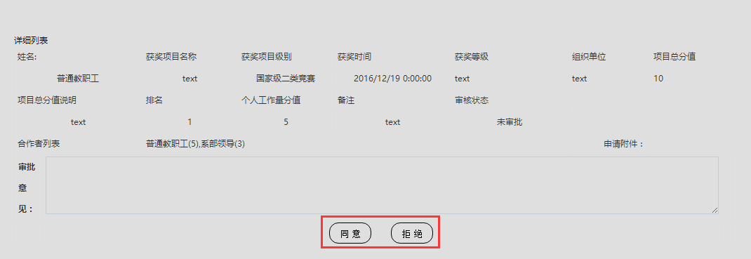

图2-129

##### 3.5.2竞赛获奖申报记录

用户点击“竞赛获奖申报记录”打开竞赛获奖申请记录表页面，如图2-130所示。

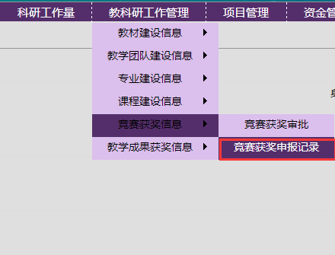

图2-130

用户可以在此页面查看所有已申报的项目列表，输入用户姓名、部门名称、申请时间等，点击“查找”即可，如图2-131所示。



图2-131

点击“导出”按钮，可以导出查找结果的excel文件，如图2-132所示。



图2-132

用户可以点击操作栏下的“查看详情”链接，查看项目申请表的详情内容，也可以点击“返回上一页”按钮返回“竞赛获奖申报记录表”页面，如图2-133和图2-134所示。



图2-133

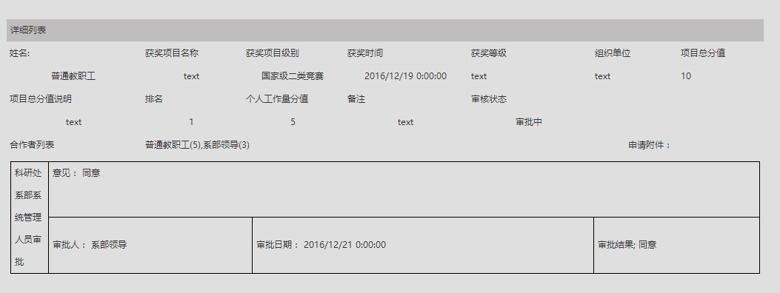

图2-134

#### 3.6教学成果获奖信息

用户点击教学成果获奖信息可对待审批的教学成果获奖项目进行审批，查看所有用户的教学成果获奖申报记录，如图2-135所示。

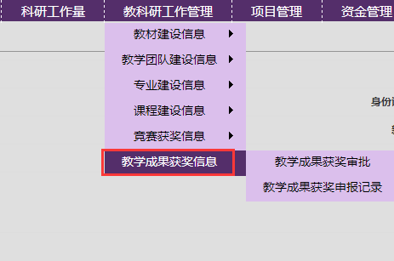

图2-135

##### 3.6.1教学成果获奖审批

用户点击“教学成果获奖审批”打开教学成果获奖审批页面，如图2-136所示。

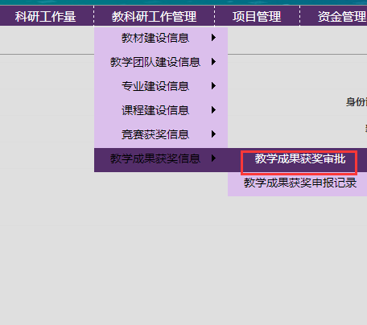

图2-136

用户在此页面点击操作下的“审批”可对待审批项目进行审批，如图2-137所示。



图2-137

用户进入审批页面，可以输入审批意见后点击同意，也可以直接点击同意或拒绝来完成审批，如图2-138所示。

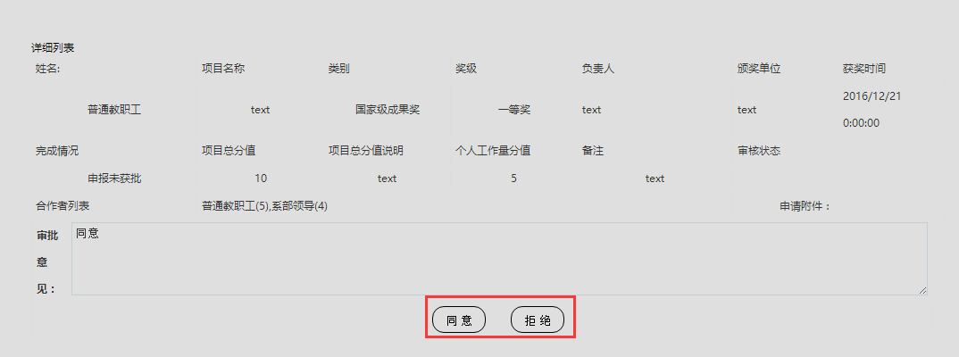

图2-138

##### 3.6.2教学成果获奖申报记录

用户点击“教学成果获奖申报记录”打开成果申请记录表页面，如图2-139所示。

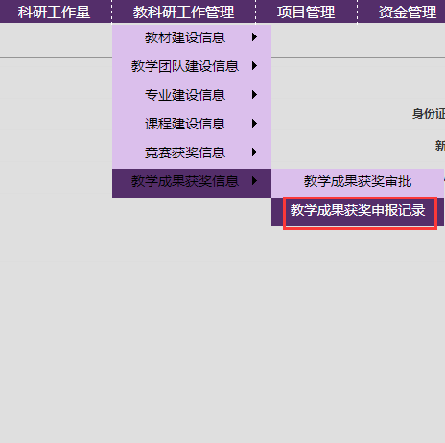

图2-139

用户可以在此页面查看所有已申报的项目列表，输入用户姓名、部门名称、申请时间等，点击“查找”即可，如图2-140所示。



图2-140

点击“导出”按钮，可以导出查找结果的excel文件，如图2-141所示。



图2-141

用户可以点击操作栏下的“查看详情”链接，查看项目申请表的详情内容，也可以点击“返回上一页”按钮返回“教学成果获奖申报记录表”页面，如图2-142和图2-143所示。



图2-142

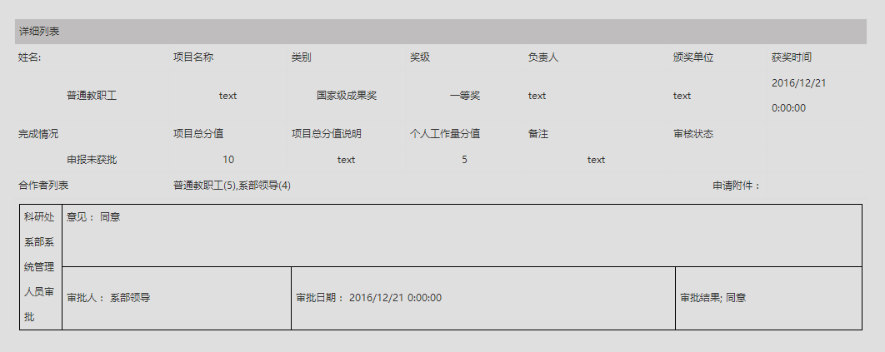

图2-143

### 4.项目管理

点击上方横向导航栏的“项目管理”，展开导航栏显示“项目管理”的子功能模块，如图2-144所示。

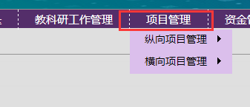

图2-144

#### 4.1纵向项目管理

纵向项目管理可对纵向项目进行项目立项，项目申报审批，项目立项审批，项目中检审批，项目结题审批操作，如图2-145所示。

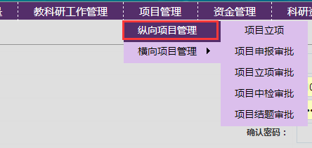

图2-145

##### 4.1.1项目立项

用户点击“项目立项”打开项目立项页面，如图2-146所示。

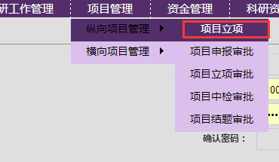

图2-146

用户在此页面点击操作下的“查看申报详情”可打开项目申请审批表进行查看，如图2-147和图2-148所示。



图2-147

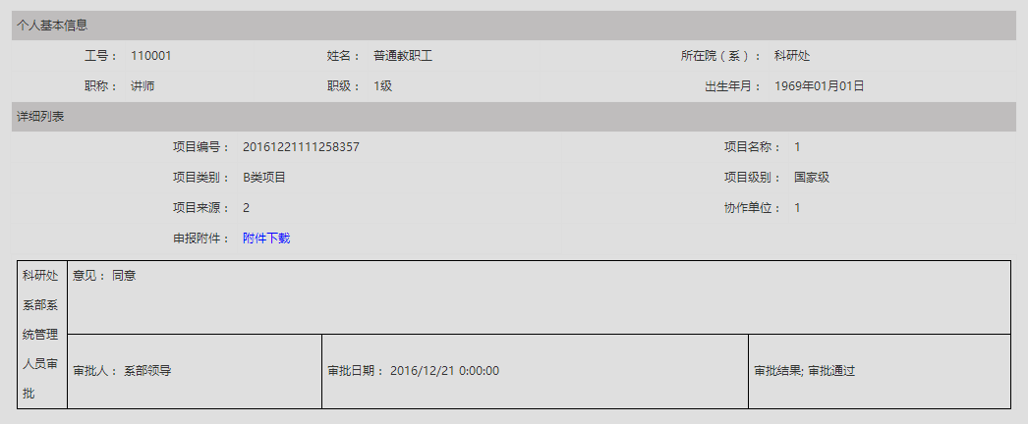

图2-147

用户在此页面点击操作下的“项目立项”可进行项目立项，如图2-149和图2-150所示。



图2-149

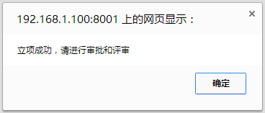

图2-150

##### 4.1.2项目申报审批

用户点击“项目申报审批”打开项目申报审批页面，如图2-151所示。

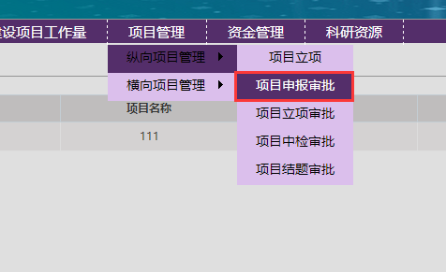

图2-151

用户在此页面点击操作下的“审批”可对待审批项目进行审批，如图2-152所示。

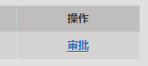

图2-152

用户进入审批页面，可以输入审批意见后点击同意，也可以直接点击同意或拒绝来完成审批，也可以点击“返回上一页”按钮返回“项目申报审批表”页面，如图2-153所示。

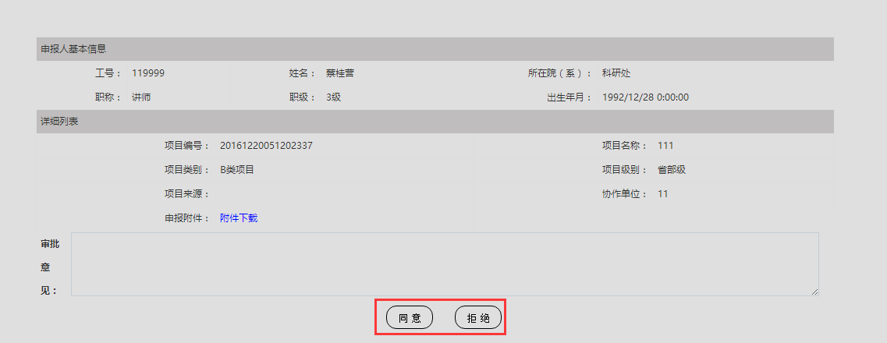

图2-153

##### 4.1.3项目立项审批

用户点击“项目立项审批”打开项目立项审批页面，如图2-154所示。

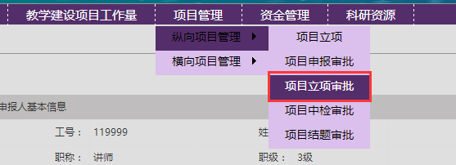

图2-154

用户在此页面点击操作下的“审批”可对待审批项目进行审批，如图2-155所示。



图2-155

用户进入审批页面，可以输入审批意见后点击同意，也可以直接点击同意或拒绝来完成审批，也可以点击“返回上一页”按钮返回“项目立项审批表”页面，如图2-156所示。

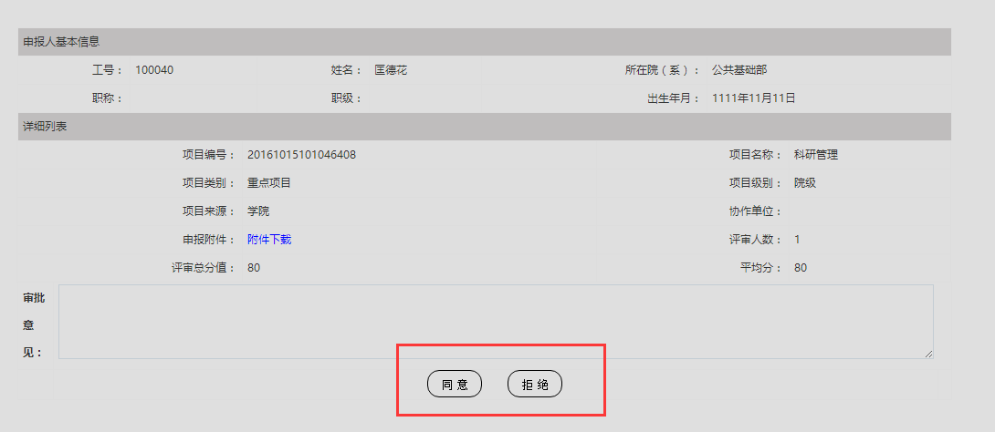

图2-156

##### 4.1.4项目中检审批

用户点击“项目中检审批”打开著作项目中检页面，如图2-157所示。

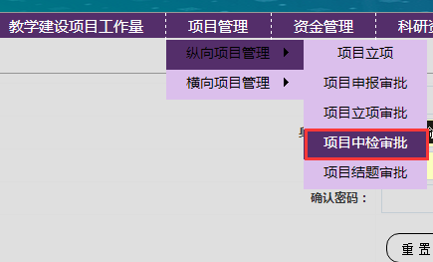

图2-157

用户在此页面点击操作下的“审批”可对待审批项目进行审批，如图2-158所示。

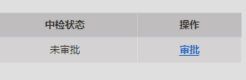

图2-158

用户进入审批页面，可以输入审批意见后点击同意，也可以直接点击同意或拒绝来完成审批，也可以点击“返回上一页”按钮返回“项目中检审批表”页面，如图2-159所示。

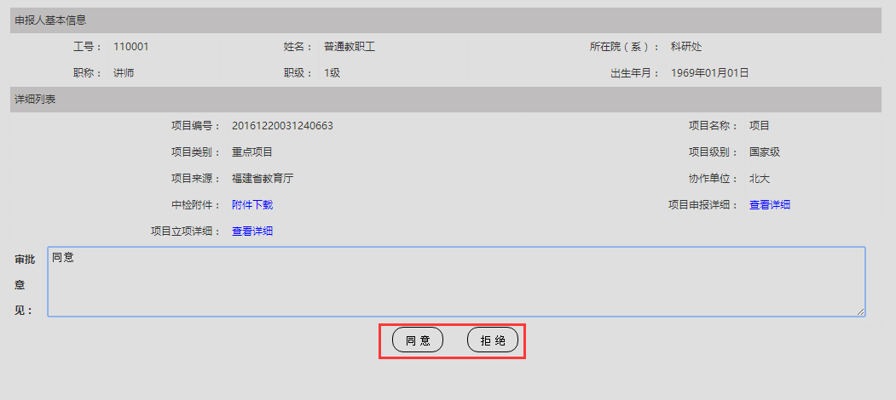

图2-159

##### 4.1.5项目结题审批

用户点击“项目结题审批”打开项目结题审批页面，如图2-160所示。

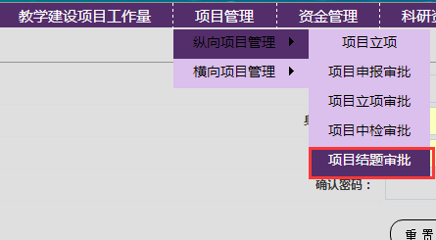

图2-160

用户在此页面点击操作下的“审批”可对待审批项目进行审批，如图2-161所示。



图2-161

用户进入审批页面，可以输入审批意见后点击同意，也可以直接点击同意或拒绝来完成审批，也可以点击“返回上一页”按钮返回“项目结题审批表”页面，如图2-162所示。

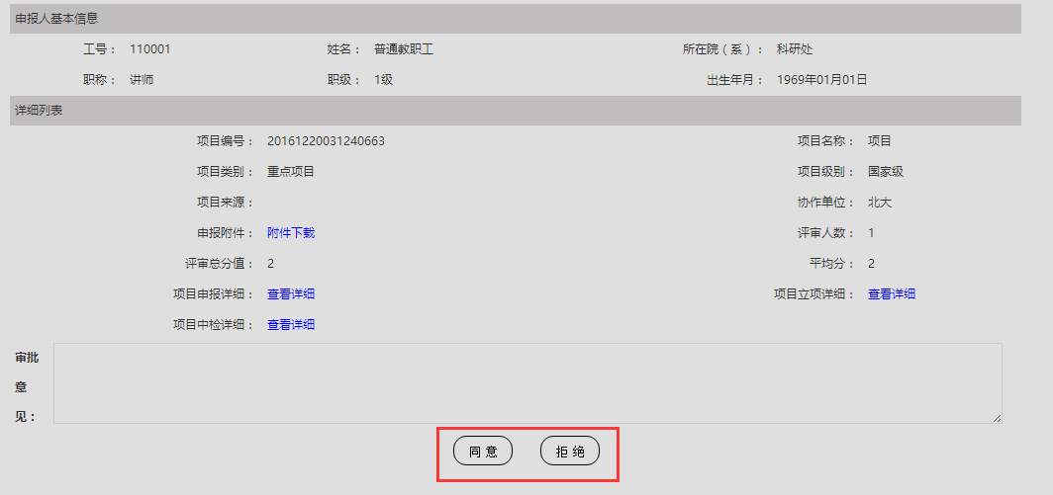

图2-162

#### 4.2横向项目管理

横向项目管理可对纵向项目进行项目立项审批，项目结题审批操作，如图2-163所示。

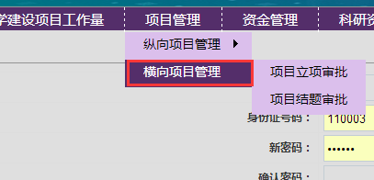

图2-163

##### 4.2.1项目立项审批

用户点击“项目立项审批”打开项目立项审批页面，如图2-164所示。

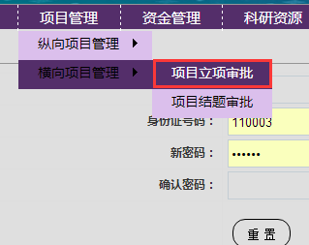

图2-164

用户在此页面点击操作下的“审批”可对待审批项目进行审批，如图2-165所示。



图2-165

用户进入审批页面，可以输入审批意见后点击同意，也可以直接点击同意或拒绝来完成审批， 如图2-166所示。

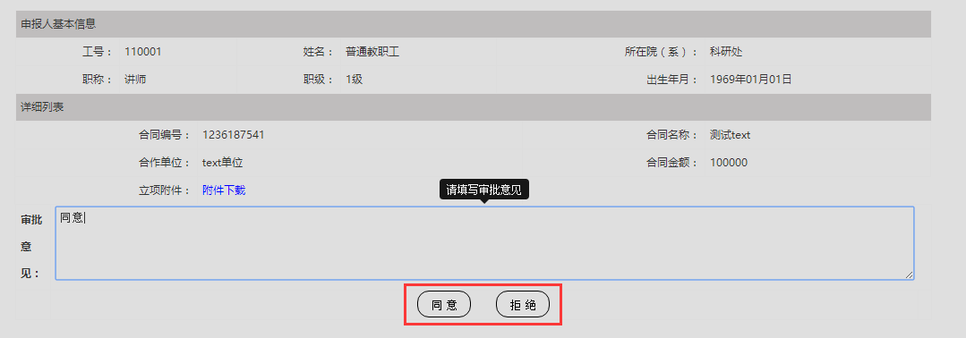

图2-166

##### 4.2.2项目结题审批

用户点击“项目结题审批”打开项目结题审批页面，如图2-167所示。

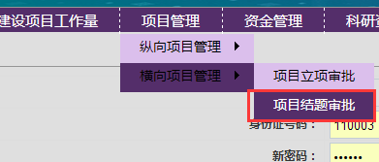

图2-167

用户在此页面点击操作下的“审批”可对待审批项目进行审批，如图2-168所示。



图2-168

用户进入审批页面，可以输入审批意见后点击同意，也可以直接点击同意或拒绝来完成审批，如图2-169所示。

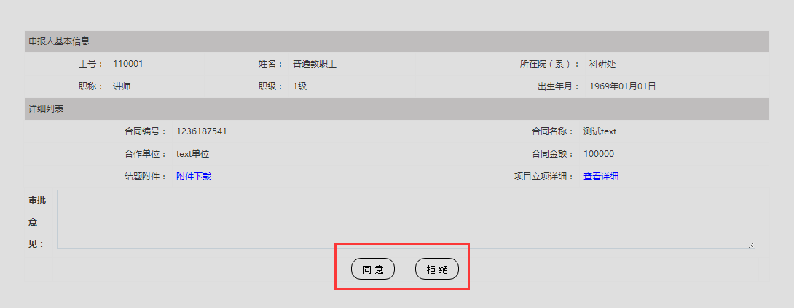

图2-169

### 5.资金管理

点击上方横向导航栏的“资金管理”，展开导航栏显示“资金管理”的子功能模块，如图2-170所示。

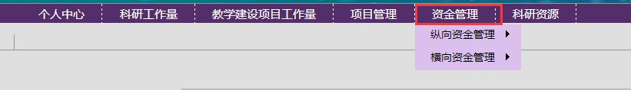

图2-170

#### 5.1纵向资金管理

用户在此模块可对纵向经费基本信息设置，资金到位信息，资金预算，预算变更，资金决算进行审批。如图2-171所示。

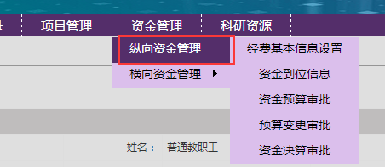

图2-171

##### 5.1.1经费基本信息设置

用户点击“资金基本信息设置”打开项目经费基础信息表页面，如图2-172所示。

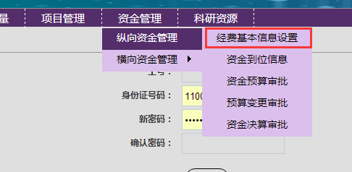

图2-172

用户在此页面点击操作下的“设置”可打开经费基础信息设置进行添加，如图2-173和图2-174所示。

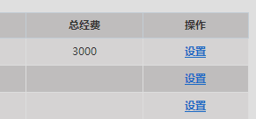

图2-173

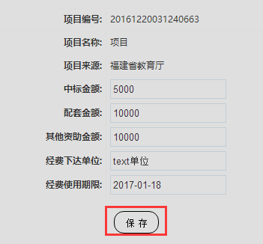

图2-174

##### 5.1.2资金到位信息

用户点击“资金到位信息”打开个人经费预算页面，如图2-175所示。

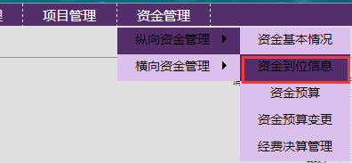

图2-175

用户点击“设置”，进入经费预算页面，填写完信息点击“添加”，如图2-176和图2-177所示。



图2-176

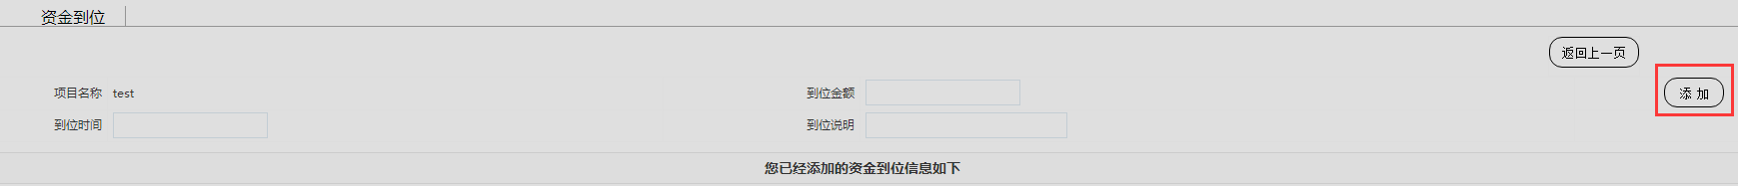

图2-177

用户在此页面可以点击操作下的“编辑”进行修改，点击“删除”可以进行删除，如图2-178所示。



图2-178

用户修改完信息，点击“修改”进行修改，如图2-179所示。



图2-179

##### 5.1.3资金预算审批

用户点击“资金预算审批”打开经费预算审批表页面，如图2-180所示。

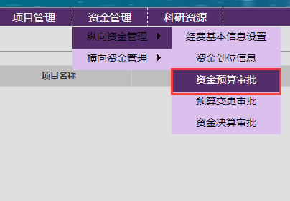

图2-180

用户在此页面点击操作下的“审批”可对待审批项目进行审批，如图2-181所示。

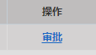

图2-181

用户进入审批页面，可以输入审批意见后点击同意，也可以直接点击同意或拒绝来完成审批，如图2-182所示。

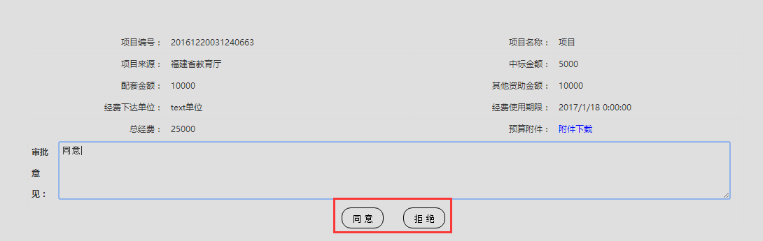

图2-182

##### 5.1.4预算变更审批

用户点击“预算变更审批”打开经费预算变动审批页面，如图2-183所示。

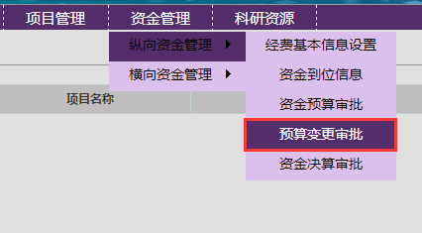

图2-183

用户在此页面点击操作下的“审批”可对待审批项目进行审批，如图2-184所示。

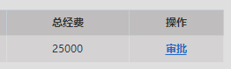

图2-184

用户进入审批页面，可以输入审批意见后点击同意，也可以直接点击同意或拒绝来完成审批，如图2-185所示。

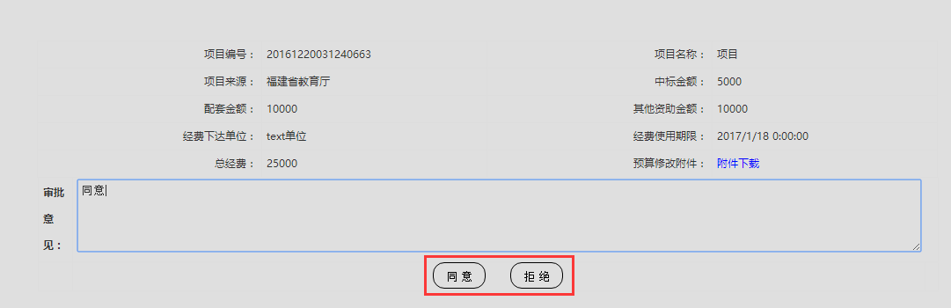

图2-185

##### 5.1.5经费决算审批

用户点击“资金决算审批”打开经费决算审批表页面，如图2-186所示。

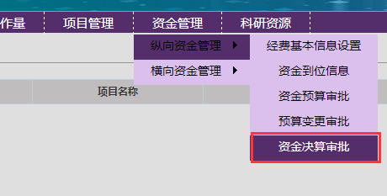

图2-186

用户在此页面点击操作下的“审批”可对待审批项目进行审批，如图2-187所示。

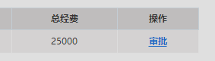

图2-187

用户进入审批页面，可以输入审批意见后点击同意，也可以直接点击同意或拒绝来完成审批，如图2-188所示。

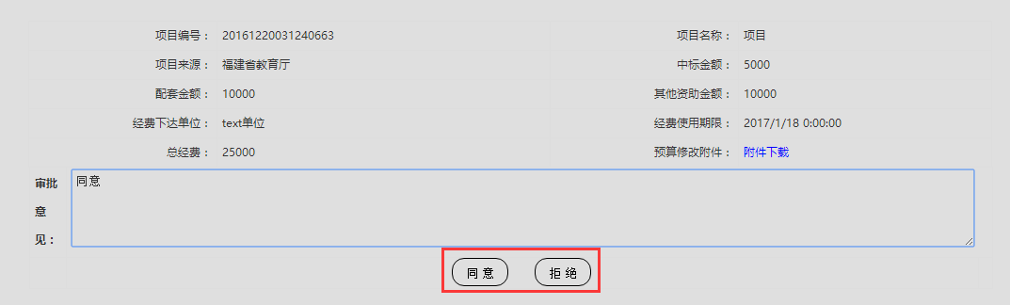

图2-188

#### 5.2横向资金管理

用户在此模块可对经费基本信息设置，资金到位信息，资金预算审批，预算变更审批和资金决算审批，如图2-189所示。

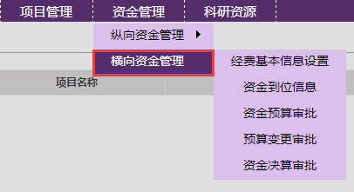

图2-189

##### 5.2.1经费基本信息设置

用户点击“资金基本信息设置”打开项目经费基础信息表页面，如图2-190所示。

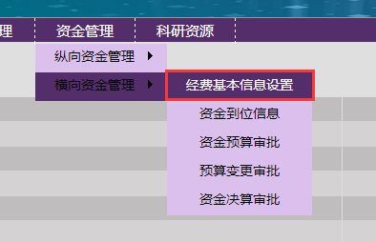

图2-190

用户在此页面点击操作下的“设置”可打开经费基础信息设置进行添加，如图2-191和图2-192所示。

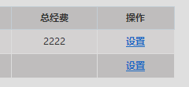

图2-191

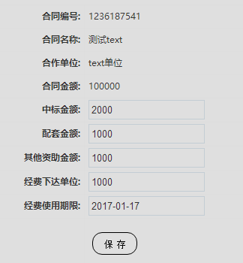

图2-192

##### 5.2.2资金到位信息

用户点击“资金到位信息”打开个人经费预算页面，如图2-193所示。

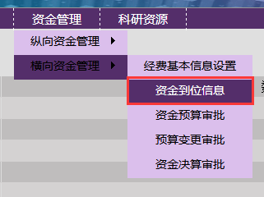

图2-193

用户点击“设置”，进入经费预算页面，填写完信息点击“添加”，如图2-194和图2-195所示。



图2-194



图2-195

用户在此页面可以点击操作下的“编辑”进行修改，点击“删除”可以进行删除，如图2-144所示。

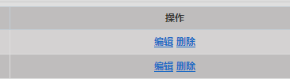

图2-144

用户修改完信息，点击“修改”进行修改，如图2-145所示。



图2-145

##### 5.2.3资金预算审批

用户点击“资金预算审批”打开经费预算审批表页面，如图2-146所示。

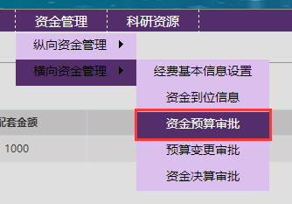

图2-146

用户在此页面点击操作下的“审批”可对待审批项目进行审批，如图2-147所示。

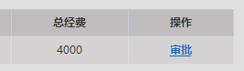

图2-147

用户进入审批页面，可以输入审批意见后点击同意，也可以直接点击同意或拒绝来完成审批，如图2-148所示。

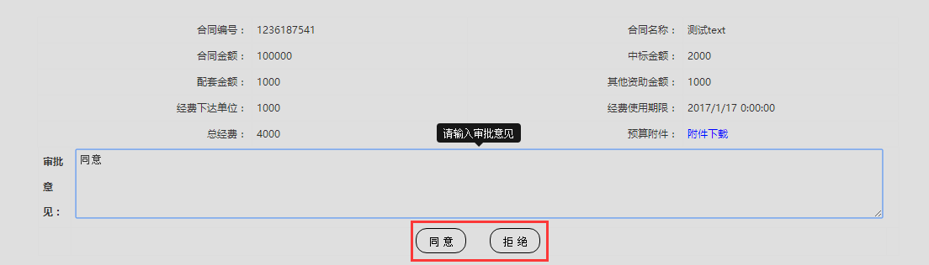

图2-148

##### 5.2.4预算变更审批

用户点击“预算变更审批”打开经费预算变动审批页面，如图2-149所示。

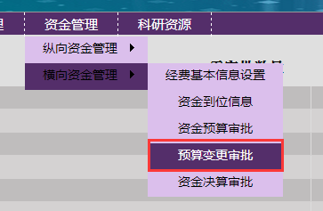

图2-149

用户在此页面点击操作下的“审批”可对待审批项目进行审批，如图2-150所示。

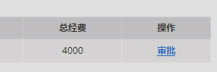

图2-150

用户进入审批页面，可以输入审批意见后点击同意，也可以直接点击同意或拒绝来完成审批，如图2-151所示。

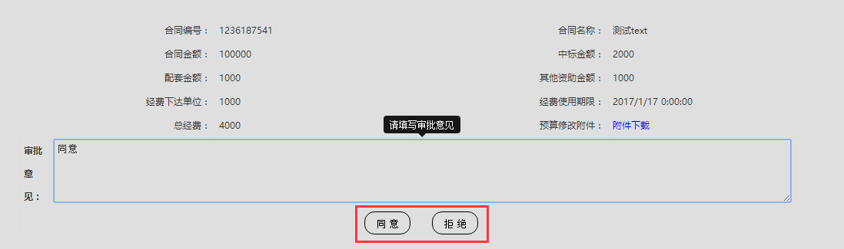

图2-151

##### 5.2.5经费决算审批

用户点击“资金决算审批”打开经费决算审批表页面，如图2-152所示。

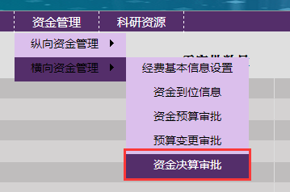

图2-152

用户在此页面点击操作下的“审批”可对待审批项目进行审批，如图2-153所示。

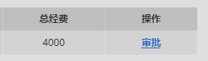

图2-153

用户进入审批页面，可以输入审批意见后点击同意，也可以直接点击同意或拒绝来完成审批，如图2-154所示。

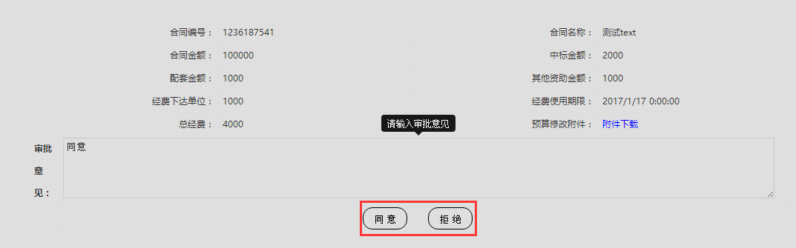

图2-154

### 6.科研资源

点击上方横向导航栏的“科研资源”，展开导航栏显示“科研资源”的子功能模块，如图2-155所示。

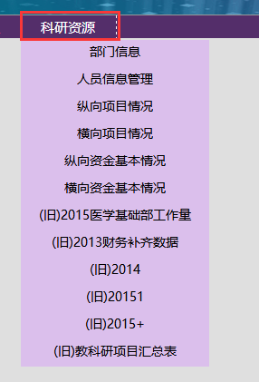

图2-155

#### 6.1部门信息

用户点击“部门信息”打开部门信息管理页面，如图2-156所示。

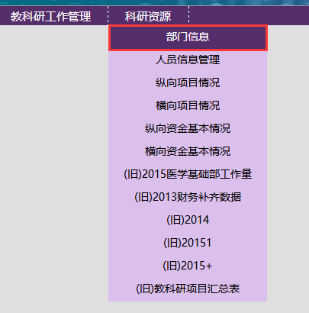

图2-156

用户点击“添加”按钮如图2-157所示，进入部门添加窗口，输入部门名称后点击“添加”按钮完成添加，点击“重置”重新输入如图2-158所示；添加完成后点击“刷新”按钮即可显示新增部门。

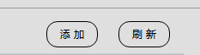

图2-157

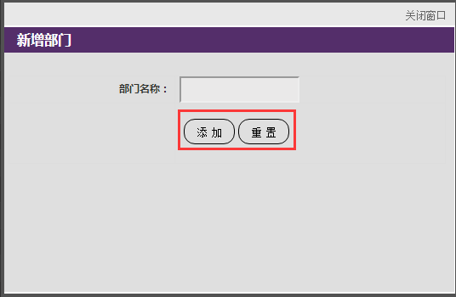

图2-158

点击操作栏下“修改”链接，进入修改部门窗口，输入职称名称后点击“修改”按钮完成修改，如图2-159和图2-160所示 ；点击操作栏下“删除”链接可删除一个部门名称。

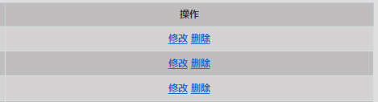

图2-159

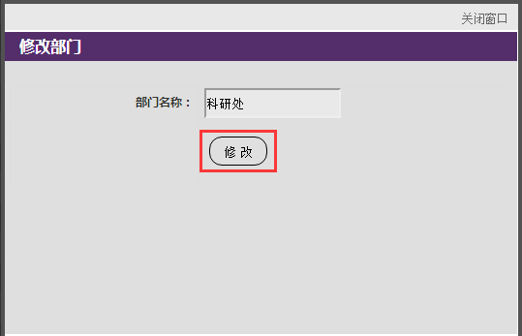

图2-160

#### 6.2人员信息管理

用户点击“人员信息管理”打开人员信息管理页面，如图2-161所示。

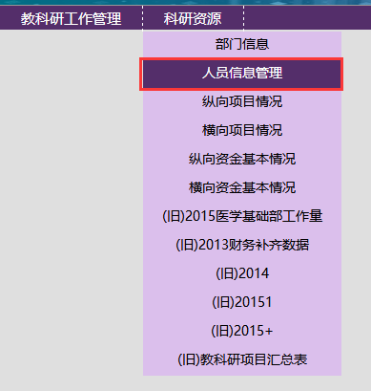

图2-161

用户可以在此页面查看人员信息，输入用户姓名、行政隶属、职称、职级等，点击“查找”即可，如图2-162所示。

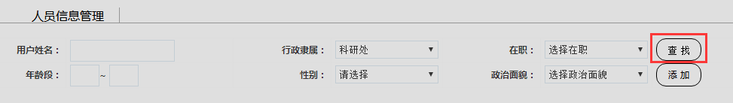

图2-162

用户点击“添加”按钮，进入“用户添加”页面，如图2-163所示。

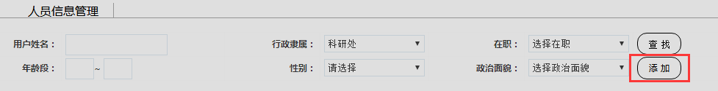

图2-163

进入用户添加页面，输入用户工号、用户密码、姓名、行政隶属进行添加用户，可以继续选择左边的角色点击“添加”到右边，后点击“保存”按钮，亦或者点击“删除”，完成添加，点击“返回”按钮，返回用户管理页面如图2-164所示。

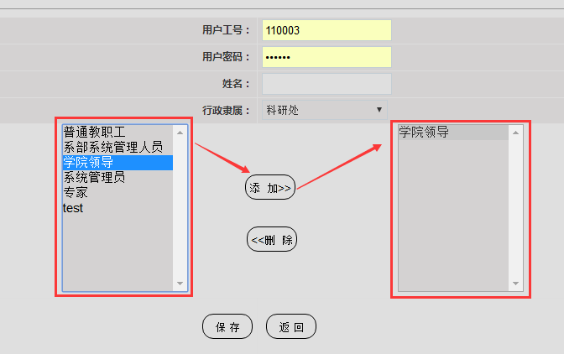

图2-164

点击用户列表操作栏下“权限管理”链接，进入用户权限配置页面，如图2-165所示。

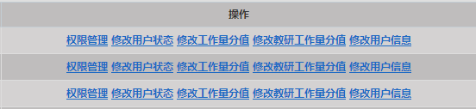

图2-165

选择左边的角色点击“添加”到右边，后点击“保存”按钮，亦或者点击“删除”，完成添加，点击“返回”按钮，返回用户管理页面如图2-166所示。

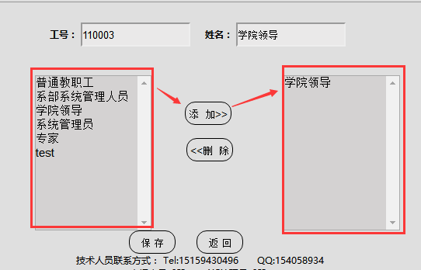

图2-166

点击用户列表操作栏下“修改用户状态”链接，进入修改用户状态页面，如图2-167所示。



图2-167

用户选择用户启用状态，已启用或者未启用后点击“修改”，只有已启用的账号才能登陆，如图2-168所示。

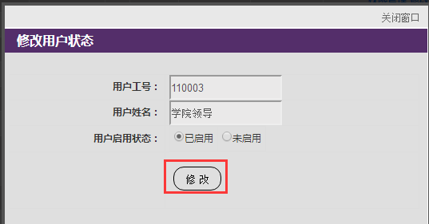

图2-168

点击用户列表操作栏下“修改工作量分值”链接，进入修改工作量分值页面，如图2-169所示。



图2-169

用户输入工作量分值后点击“修改”，如图2-170所示。

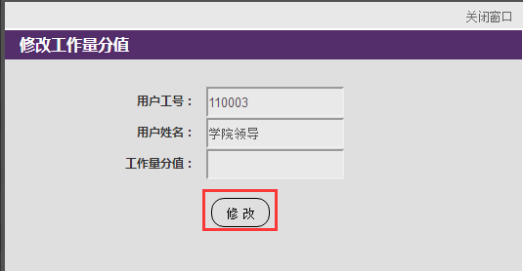

图2-170

点击用户列表操作栏下“修改教研工作量分值”链接，进入修改教研工作量分值页面，如图2-171所示。



图2-171

用户输入工作量分值后点击“修改”，如图2-172所示。

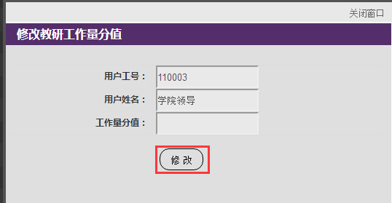

图2-172

点击用户列表操作栏下“修改用户信息”链接，进入“用户信息”页面，如图2-173所示。



图2-173

修改相关信息后，点击“修改”按钮，完成用户信息修改，如图2-174所示。

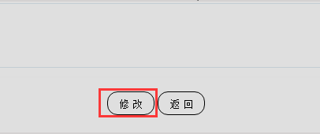

图2-174

#### 6.3纵向项目情况

用户点击“纵向项目情况”打开纵向项目记录表页面，如图2-175所示。

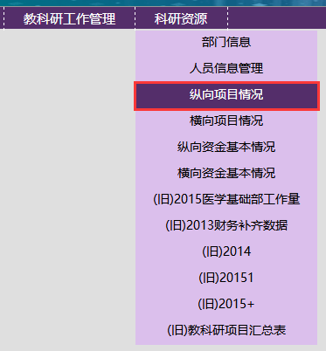

图2-175

用户在此页面输入项目编号，项目名称，负责人等信息点击“查找”，如图2-176所示。

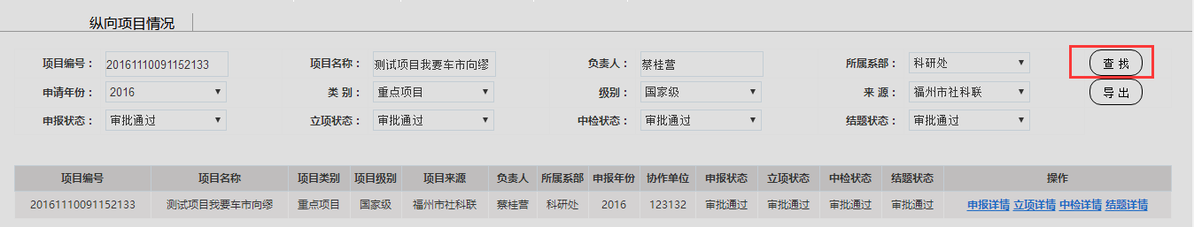

图2-176

用户在此页面点击“导出”可以将查找到的数据导出下载到Excle表格里面，如图2-177所示。

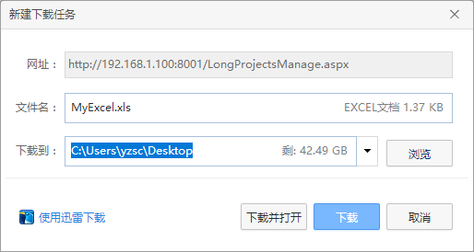

图2-177

用户点击操作下的“申报详情”“立项详情”“中检详情”“结题详情”可以查看对应的详细信息，如图2-178所示。

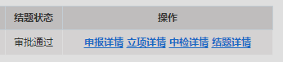

图2-178

#### 6.4横向项目情况

用户点击“横向项目情况”打开横向项目记录表页面，如图2-179所示。

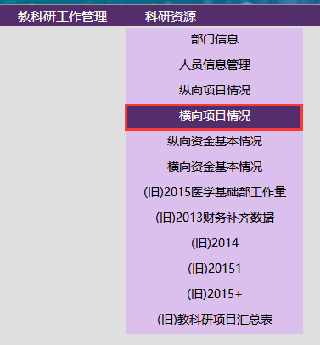

图2-179

用户在此页面输入负责人输入所属系部和申请年份等信息点击“查找”，如图2-180所示。

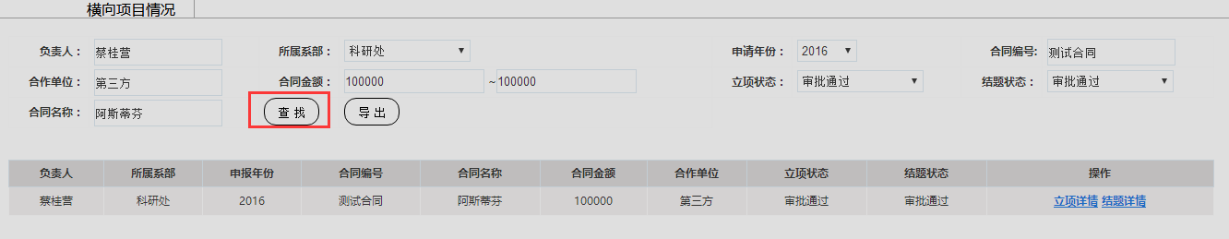

图2-180

用户在此页面点击“导出”可以将查找到的数据导出下载到Excle表格里面，如图2-181所示。



图2-181

用户点击操作下的 “立项详情”“结题详情”可以查看对应的详细信息，如图2-182所示。



图2-182

#### 6.5纵向资金基本情况

用户点击“纵向资金基本情况”打开纵向资金基本记录表页面，如图2-183所示。

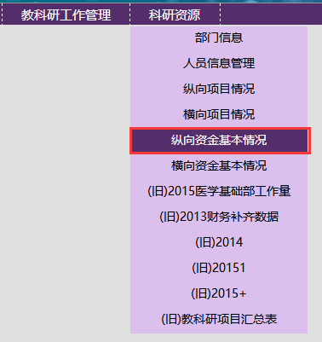

图2-183

用户在此页面输入项目编号，项目名称，负责人等信息点击“查找”，如图2-184所示。

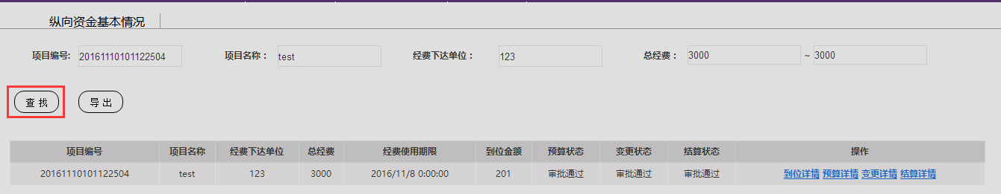

图2-184

用户在此页面点击“导出”可以将查找到的数据导出下载到Excle表格里面，如图2-185所示。



图2-185

用户点击操作下的“申报详情”“立项详情”“中检详情”“结题详情”可以查看对应的详细信息，如图2-186所示。



图2-186

#### 6.6横向资金基本情况

用户点击“横向资金基本情况”打开横向资金基本记录表页面，如图2-187所示。

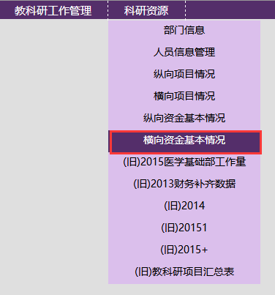

图2-187

用户在此页面输入项目编号，项目名称，负责人等信息点击“查找”，如图2-188所示。

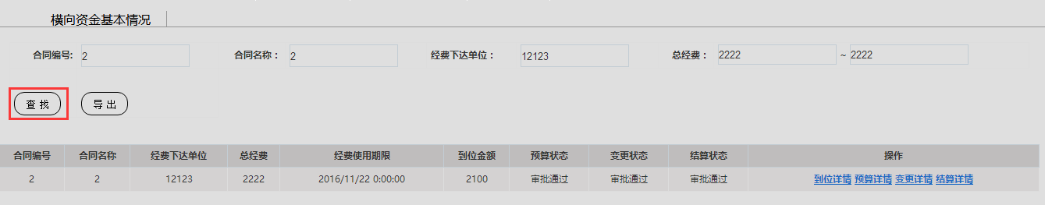

图2-188

用户在此页面点击“导出”可以将查找到的数据导出下载到Excle表格里面，如图2-189所示。



图2-189

用户点击操作下的“申报详情”“立项详情”“中检详情”“结题详情”可以查看对应的详细信息，如图2-190所示。



图2-190

#### 6.7（旧）2015医学基础部工作量

用户点击“（旧）2013医学基础部工作”打开操作页面，如图2-191所示。

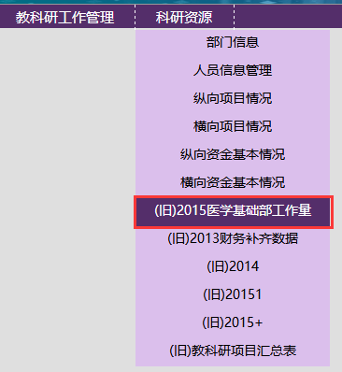

图2-191

用户在此页面可以选择对比例，对比方式，输入对比数据进行筛选条件，如果条件不够可以点击“添加”继续添加筛选条件，也可以删除筛选条件，如图2-192所示。



图2-192

用户选择好筛选条件后，在下面勾选所需要导出的信息，也可以点击“全选”后点击“导出”把信息导出到Excle表里面，如图2-193所示。

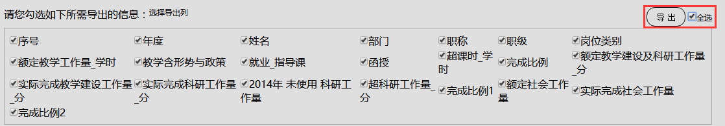

图2-193

#### 6.8（旧）2013财务补齐数据

用户点击“（旧）2013财务补齐数据”打开操作页面，如图2-194所示。

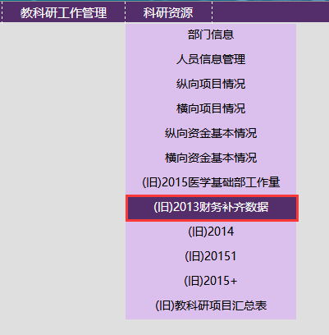

图2-194

用户在此页面可以选择对比例，对比方式，输入对比数据进行筛选条件，如果条件不够可以点击“添加”继续添加筛选条件，也可以删除筛选条件，如图2-195所示。



图2-195

用户选择好筛选条件后，在下面勾选所需要导出的信息，也可以点击“全选”后点击“导出”把信息导出到Excle表里面，如图2-196所示。

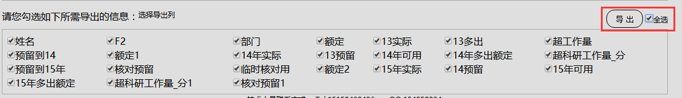

图2-196

#### 6.9（旧）2014

用户点击“（旧）2014”打开操作页面，如图2-197所示。

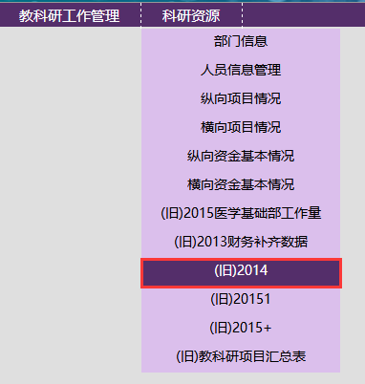

图2-197

用户在此页面可以选择对比例，对比方式，输入对比数据进行筛选条件，如果条件不够可以点击“添加”继续添加筛选条件，也可以删除筛选条件，如图2-198所示。



图2-198

用户选择好筛选条件后，在下面勾选所需要导出的信息，也可以点击“全选”后点击“导出”把信息导出到Excle表里面，如图2-199所示。

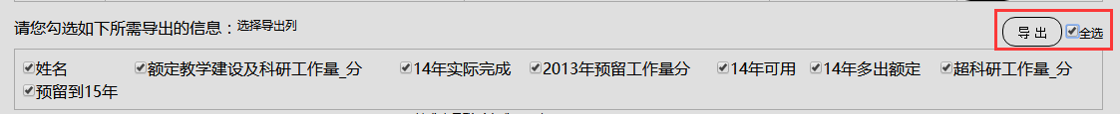

图2-199

#### 6.10（旧）20151

用户点击“（旧）20151”打开操作页面，如图2-200所示。

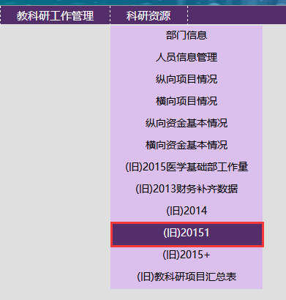

图2-200

用户在此页面可以选择对比例，对比方式，输入对比数据进行筛选条件，如果条件不够可以点击“添加”继续添加筛选条件，也可以删除筛选条件，如图2-201所示。



图2-201

用户选择好筛选条件后，在下面勾选所需要导出的信息，也可以点击“全选”后点击“导出”把信息导出到Excle表里面，如图2-202所示。



图2-202

#### 6.11（旧）2015+

用户点击“（旧）2015+”打开操作页面，如图2-203所示。

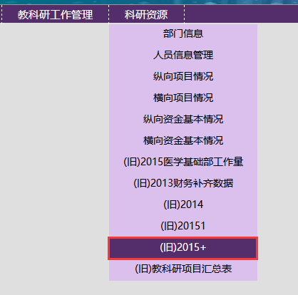

图2-203

用户在此页面可以选择对比例，对比方式，输入对比数据进行筛选条件，如果条件不够可以点击“添加”继续添加筛选条件，也可以删除筛选条件，如图2-204所示。



图2-204

用户选择好筛选条件后，在下面勾选所需要导出的信息，也可以点击“全选”后点击“导出”把信息导出到Excle表里面，如图2-205所示。



图2-205

#### 6.12（旧）教科研项目汇总表

用户点击“（旧）教科研项目汇总表”打开操作页面，如图2-206所示。

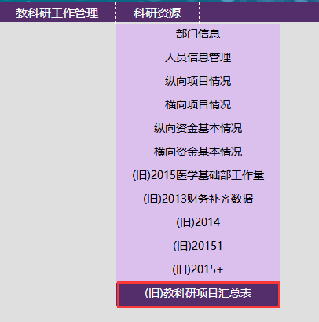

图2-206

用户在此页面可以选择对比例，对比方式，输入对比数据进行筛选条件，如果条件不够可以点击“添加”继续添加筛选条件，也可以删除筛选条件，如图2-207所示。



图2-207

用户选择好筛选条件后，在下面勾选所需要导出的信息，也可以点击“全选”后点击“导出”把信息导出到Excle表里面，如图2-208所示。

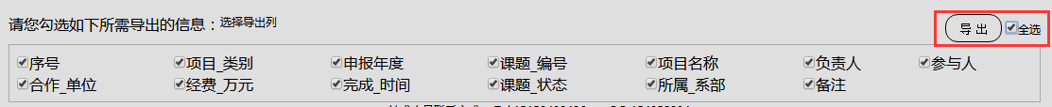

图2-208